[] PODER LEGISLATIVO. SEXAGÉSIMA CUARTA LEGISLATURA DEL CONGRESO DEL ESTADO DE GUANAJUATO. DIPUTACIÓN PERMANENTE. SEGUNDO AÑO DE EJERCICIO CONSTITUCIONAL. SEGUNDO RECESO. SESIÓN VIRTUAL CELEBRADA EL 13 DE AGOST0 DE 2020.

SUMARIO

- Lista de asistencia y comprobación del quórum. 3

- Lectura y, en su caso, aprobación del orden del día. 3

- Lectura y, en su caso, aprobación del acta de la sesión de la Diputación Permanente celebrada el 30 de julio de 2020. 5

- Dar cuenta con las comunicaciones y correspondencia recibidas. 7

- Declaratoria de aprobación de la Minuta Proyecto de Decreto emitida por la Sexagésima Cuarta Legislatura, el 25 de junio del año en curso, mediante la cual se reforman los párrafos primero y tercero y se adiciona un párrafo segundo al artículo 102, recorriéndose en su orden los subsecuentes de la Constitución Política para el Estado de Guanajuato, de conformidad con lo previsto en el primer párrafo del artículo 145 de dicho ordenamiento constitucional. 7

- Presentación de la iniciativa formulada por diputadas y diputados integrantes del Grupo Parlamentario del Partido Acción Nacional a efecto de reformar y adicionar diversos artículos de la Ley de Fiscalización Superior del Estado de Guanajuato, con la finalidad de fortalecer el uso de tecnología e implementar la suspensión de plazos ante la existencia de factores que afectan el desarrollo de la función fiscalizadora. 8

- Presentación de la iniciativa suscrita por diputadas y diputados integrantes del Grupo Parlamentario del Partido Acción Nacional a efecto de reformar el artículo 69 y adicionar un artículo 48-1 a la Ley de los Derechos de Niñas, Niños y Adolescentes del Estado de Guanajuato. 13

- Presentación de la propuesta de punto de acuerdo formulada por diputadas y diputados integrantes del Grupo Parlamentario del Partido Acción Nacional por la que se formula un respetuoso exhorto al titular del Poder Ejecutivo Federal, Licenciado Andrés Manuel López Obrador a efecto de que instruya a las autoridades competentes para que lleven a cabo todas las acciones necesarias para agilizar los procesos de compra de medicamentos para tratamientos oncológicos y garantizar el suministro de medicamentos en beneficio de las niñas, niños y adolescentes con cáncer. 16

- Presentación de la propuesta de punto de acuerdo formulada por la diputada Claudia Silva Campos, integrante del Grupo Parlamentario del Partido de la Revolución Democrática, a efecto de formular un respetuoso exhorto al Licenciado Andrés Manuel López Obrador, Presidente de la República Mexicana, así como al Secretario de Salud de la Federación , Doctor Jorge Alcocer Varela, a efecto de que de manera inmediata se hagan las gestiones para adquirir las vacunas faltantes, de manera suficiente y necesaria y realicen el envío de las mismas, así como de aquellas que están por agotarse a efecto de poder atender con eficacia la aplicación de las mismas a todos los infantes y a aquellos guanajuatenses que las requieran. 19

- Presentación de los expedientes que contienen las propuestas para la integración de la Comisión de Selección del Comité de Participación Ciudadana del Sistema Estatal Anticorrupción. 22

- Asuntos generales. 22

- Participación de la diputada Martha Isabel Delgado Zárate, para tratar sobre »Los nuevos retos» 22

- La diputada María Magdalena Rosales Cruz interviene con el tema »la no criminalización de los familiares de los desaparecidos en el estado de Guanajuato». 24

- El diputado José Huerta Aboytes interviene para tratar sobre »COVID y obesidad entre la verdad y la mentira» 25

- Rectificando hechos en el tema, interviene la diputada María Magdalena Rosales Cruz. 26

- El diputado Miguel Ángel Salim Alle aclara hechos a la diputada María Magdalena Rosales Cruz. 28

- El diputado José Huerta Aboytes participa para rectificar hechos a la diputada María Magdalena Rosales Cruz. 28

- El diputado Israel Cabrera Barrón interviene para rectificar hechos en el tema que se discute. 29

- Intervención de la diputada María Magdalena Rosales Cruz, rectificando hechos sobre las causas de las enfermedades metabólicas sobre la diabetes. 30

- Rectificando hechos en el tema, interviene el diputado Israel Cabrera Barrón. 31

- Clausura de la sesión. 31

PRESIDENCIA DE LA DIPUTADA KATYA CRISTINA SOTO ESCAMILLA.

LISTA DE ASISTENCIA Y COMPROBACIÓN DEL QUÓRUM.

-La C. Presidenta: Se pide a la secretaría pasar lista de asistencia y certificar el quórum.

Se les hace saber a las diputadas y a los diputados que deberán mantenerse a cuadro, en su cámara, para constatar su presencia durante el desarrollo de la sesión.

-La Secretaría: Con mucho gusto, presidenta. Buenos días a todas las diputadas y diputados.

(Pasa lista de asistencia)

¿Falta alguna diputada o algún diputado de pasar lista de asistencia?

La asistencia es de cinco diputadas y seis diputados. Hay quórum señora presidenta.

-La C. Presidenta: Muchas gracias señor secretario. Se da cuenta con la presencia de las diputadas Claudia Silva Campos y Lorena del Carmen Alfaro García. ¡Bienvenidas!

Siendo las once horas con cuarenta y cuatro minutos, se abre la sesión.

Se instruye a la secretaría a dar lectura del orden del día.

-La Secretaría: Con mucho gusto, presidenta

LECTURA Y, EN SU CASO, APROBACIÓN DEL ORDEN DEL DÍA.

-La Secretaría: Con mucho gusto, presidenta.

(Leyendo) »PODER LEGISLASTIVO. SEXAGÉSIMA CUARTA LEGISLATURA DEL CONGRESO DEL ESTADO DE GUANAJUATO. DIPUTACIÓN PERMANENTE. SEGUNDO AÑO DE EJERCICIO CONSTITUCIONAL. SEGUNDO RECESO. 13 DE AGOSTO DE 2020.

ORDEN DEL DÍA

- Lectura y, en su caso, aprobación del orden del día.

- Lectura y, en su caso, aprobación del acta de la sesión de la Diputación Permanente celebrada el 30 de julio de 2020.

- Dar cuenta con las comunicaciones y correspondencia recibidas.

- Declaratoria de aprobación de la Minuta Proyecto de Decreto emitida por la Sexagésima Cuarta Legislatura, el 25 de junio del año en curso, mediante la cual se reforman los párrafos primero y tercero y se adiciona un párrafo segundo al artículo 102, recorriéndose en su orden los subsecuentes de la Constitución Política para el Estado de Guanajuato, de conformidad con lo previsto en el primer párrafo del artículo 145 de dicho ordenamiento constitucional.

- Presentación de la iniciativa formulada por diputadas y diputados integrantes del Grupo Parlamentario del Partido Acción Nacional a efecto de reformar y adicionar diversos artículos de la Ley de Fiscalización Superior del Estado de Guanajuato, con la finalidad de fortalecer el uso de tecnología e implementar la suspensión de plazos ante la existencia de factores que afectan el desarrollo de la función fiscalizadora.

- Presentación de la iniciativa suscrita por diputadas y diputados integrantes del Grupo Parlamentario del Partido Acción Nacional a efecto de reformar el artículo 69 y adicionar un artículo 48-1 a la Ley de los Derechos de Niñas, Niños y Adolescentes del Estado de Guanajuato.

- Presentación de la propuesta de punto de acuerdo formulada por diputadas y diputados integrantes del Grupo Parlamentario del Partido Acción Nacional por la que se formula un respetuoso exhorto al titular del Poder Ejecutivo Federal, Licenciado Andrés Manuel López Obrador, a efecto de que instruya a las autoridades competentes para que lleven a cabo todas las acciones necesarias para agilizar los procesos de compra de medicamentos para tratamientos oncológicos y garantizar el suministro de medicamentos en beneficio de las niñas, niños y adolescentes con cáncer.

- Presentación de la propuesta de punto de acuerdo formulada por la diputada Claudia Silva Campos, integrante del Grupo Parlamentario del Partido de la Revolución Democrática, a efecto de formular un respetuoso exhorto al Licenciado Andrés Manuel López Obrador, Presidente de la República Mexicana, así como al Secretario de Salud de la Federación, Doctor Jorge Alcocer Varela, a efecto de que, de manera inmediata, se hagan las gestiones para adquirir las vacunas faltantes, de manera suficiente y necesaria y realicen el envío de las mismas, así como de aquellas que están por agotarse a efecto de poder atender, con eficacia, la aplicación de las mismas a todos los infantes y a aquellos guanajuatenses que las requieran.

- Presentación de los expedientes que contienen las propuestas para la integración de la Comisión de Selección del Comité de Participación Ciudadana del Sistema Estatal Anticorrupción.

- Asuntos generales.

Es cuánto, señora presidenta.

-La C. Presidenta: La propuesta de orden del día está a consideración de la Diputación Permanente. Si desean hacer uso de la palabra, indíquenlo a esta presidencia.

Al no registrarse intervenciones, se pide a la secretaría que, en votación económica, en la modalidad convencional, pregunte a la Diputación Permanente si se aprueba el orden del día.

-La Secretaría: En votación económica se pregunta a la Diputación Permanente si se aprueba el orden del día. Si están por la afirmativa, manifiéstenlo levantando la mano.

(Votación)

Señora presidenta, el orden del día ha sido aprobado.

-La C. Presidenta: Para desahogar el siguiente punto del orden del día, se propone se dispense la lectura del acta de la sesión de la Diputación Permanente celebrada el día 30 de julio del año en curso, misma que se encuentra en la Gaceta Parlamentaria. Si desean registrarse respecto a esta propuesta, indíquenlo a esta presidencia.

Al no registrarse participaciones, se pide a la secretaría que, en votación económica, en la modalidad convencional, pregunte a la Asamblea si se aprueba la propuesta sobre dispensa de lectura.

-La Secretaría: Con gusto.

En votación económica, se pregunta a la Diputación Permanente si es de aprobarse la dispensa de lectura. Si están por la afirmativa, manifiéstenlo levantando la mano.

(Votación)

Señora presidenta, se aprobó la dispensa de lectura.

[] LECTURA Y, EN SU CASO, APROBACIÓN DEL ACTA DE LA SESIÓN DE LA DIPUTACIÓN PERMANENTE CELEBRADA EL 30 DE JULIO DE 2020.

ACTA NÚMERO 18
SEXAGÉSIMA CUARTA LEGISLATURA CONSTITUCIONAL DEL ESTADO
LIBRE Y SOBERANO DE GUANAJUATO
DIPUTACIÓN PERMANENTE
SEGUNDO RECESO CORRESPONDIENTE AL SEGUNDO AÑO DE EJERCICIO
CONSTITUCIONAL
SESIÓN CELEBRADA EL 30 DE JULIO DE 2020
PRESIDENCIA DE LA DIPUTADA KATYA CRISTINA SOTO ESCAMILLA

En la ciudad de Guanajuato, capital del Estado del mismo nombre, se reunieron las diputadas y los diputados integrantes de la Diputación Permanente del Congreso del Estado Libre y Soberano de Guanajuato para llevar a cabo la sesión a distancia a través de herramienta tecnológica, previamente convocada, la cual tuvo el siguiente desarrollo: - - - - - - -
La presidencia solicitó a la secretaría pasar lista de asistencia y certificar el cuórum, y pidió a las diputadas y a los diputados mantenerse a cuadro en su cámara para constatar su presencia durante el desarrollo de la sesión. - - - - - - - - - - - - -
La secretaría por instrucciones de la presidencia pasó lista de asistencia. Se registró la presencia de las diputadas Katya Cristina Soto Escamilla, María Magdalena Rosales Cruz, Martha Isabel Delgado Zárate, Ma. Guadalupe Josefina Salas Bustamante y Emma Tovar Tapia; y de los diputados Héctor Hugo Varela Flores, Israel Cabrera Barrón, José Huerta Aboytes, Rolando Fortino Alcántar Rojas, Miguel Ángel Salim Alle y J. Jesús Oviedo Herrera. Además, estuvieron presentes las diputadas Alejandra Gutiérrez Campos y Laura Cristina Márquez Alcalá, así como el diputado Juan Antonio Acosta Cano. - - - -
Comprobado el cuórum legal, la presidencia declaró abierta la sesión a las once horas con cuarenta y seis minutos del treinta de julio de dos mil veinte. - - - - - -
La secretaría por instrucciones de la presidencia dio lectura al orden del día, mismo que, en la modalidad convencional, resultó aprobado en votación económica por unanimidad, sin discusión. - - - - - - - -
En votación económica, en la modalidad convencional, se aprobó por unanimidad, sin discusión, la propuesta de dispensa de lectura del acta de la sesión de la Diputación Permanente celebrada el dieciséis de julio del año en curso, sin discusión. En los mismos términos se aprobó el acta de referencia. - - - - - - - - -
En votación económica, en la modalidad convencional, se aprobó por unanimidad, sin discusión, la propuesta de dispensa de lectura de las comunicaciones y correspondencia recibidas, en razón de encontrarse en la Gaceta Parlamentaria, así como los acuerdos dictados por la presidencia, por lo que la presidencia ordenó ejecutar los acuerdos recaídos conforme al acuerdo aprobado. - - - - - - -
La presidencia dio cuenta con el oficio suscrito por el diputado Raúl Humberto Márquez Albo y las diputadas Ma. Guadalupe Josefina Salas Bustamante y María Magdalena Rosales Cruz, integrantes del Grupo Parlamentario del Partido Morena, ante la Sexagésima Cuarta Legislatura, mediante el cual informan la designación de esta última como coordinadora de dicho Grupo Parlamentario; y manifestó que, por su conducto, la asamblea se daba por enterada de dicho comunicado y se tenía a partir del treinta y uno de julio del año en curso, a la diputada María Magdalena Rosales Cruz, como Coordinadora del Grupo Parlamentario del Partido Morena. -
La presidencia manifestó a las diputadas y a los diputados que se habían recibido las comunicaciones de los ayuntamientos que expresaron su voto aprobatorio en relación con la Minuta Proyecto de Decreto emitida por la Sexagésima Cuarta Legislatura, el dos de junio del año en curso, mediante la cual se reforman las fracciones vigésima primera, párrafos séptimo y décimo del artículo sesenta y tres y novena del artículo sesenta y cinco y, se adiciona una fracción décima y la actual fracción décima pasa a ser fracción décima primera del artículo sesenta y cinco de la Constitución Política para el Estado de Guanajuato, de conformidad con lo previsto en el primer párrafo del artículo ciento cuarenta y cinco de dicho ordenamiento constitucional, y que son los siguientes: Abasolo, Acámbaro, Apaseo el Alto, Apaseo el Grande, Celaya, Coroneo, Cortazar, Cuerámaro, Doctor Mora, Guanajuato, Irapuato, Jaral del Progreso, Jerécuaro, León, Moroléon, Ocampo, Purísima del Rincón, Romita, San Diego de la Unión, San Francisco del Rincón, San Felipe, San José Iturbide, Santa Catarina, San Luis de la Paz, Valle de Santiago y Victoria. En consecuencia, de conformidad con lo previsto en el primer párrafo del artículo ciento cuarenta y cinco de dicho ordenamiento constitucional y al haberse efectuado el cómputo correspondiente, un total de veintiséis ayuntamientos emitieron su voto en sentido positivo, conformando la mayoría para la aprobación del Constituyente Permanente de la Minuta de referencia, por lo que la presidencia la declaró aprobada y ordenó la remisión del decreto aprobado al Ejecutivo del Estado, para los efectos constitucionales de su competencia. - - - - - - - - - - - - - - - - - - - -
La diputada Alejandra Gutiérrez Campos, por instrucciones de la presidencia, dio lectura a la exposición de motivos de la iniciativa formulada por diputadas y diputados integrantes del Grupo Parlamentario del Partido Acción Nacional, por la que se reforman y adicionan diversos artículos de la Ley de Movilidad del Estado de Guanajuato y sus Municipios. Concluida la lectura, se turnó a la Comisión de Seguridad Pública y Comunicaciones, con fundamento en el artículo ciento diecinueve, fracción tercera de la Ley Orgánica del Poder Legislativo del Estado, para su estudio y dictamen. - -
Se dio cuenta con la iniciativa de reforma a los artículos ocho y doscientos cincuenta y nueve, y de adición de un artículo doscientos tres bis, de la Ley Orgánica del Poder Legislativo del Estado de Guanajuato, suscrita por diputadas y diputados integrantes de la Junta de Gobierno y Coordinación Política. Se turnó a la Comisión de Gobernación y Puntos Constitucionales, con fundamento en el artículo ciento once fracción segunda de la Ley Orgánica del Poder Legislativo del Estado, para su estudio y dictamen. - - - - -
El diputado Israel Cabrera Barrón, por instrucciones de la presidencia, dio lectura a la propuesta de punto de acuerdo formulada por la diputada y el diputado integrantes del Grupo Parlamentario del Partido Verde Ecologista de México, a efecto de exhortar al titular del Poder Ejecutivo Federal, al titular del Poder Ejecutivo del Estado de Guanajuato y al Ayuntamiento del Municipio de Guanajuato para que consideren la implementación de acciones específicas de auxilio económico, de acuerdo con sus competencias, para apoyar a los prestadores de servicios, comerciantes fijos, semifijos y ambulantes del municipio de Guanajuato que se verán afectados por la cancelación presencial del Festival Internacional Cervantino dos mil veinte y su cambio de formato a digital o virtual debido a la contingencia sanitaria causada por el virus SARS-COV-2. La presidencia, la turnó a la Comisión de Desarrollo Económico y Social, con fundamento en el artículo ciento siete fracción tercera de la Ley Orgánica del Poder Legislativo del Estado, para su estudio y dictamen. - - - - - - - - - - - - - - -
En el apartado de asuntos generales hicieron uso de la palabra la diputada Martha Isabel Delgado Zárate con el tema nuevo esquema y cercanía con la gente de trabajo; el diputado Juan Antonio Acosta Cano con el tema la rendición de cuentas; el diputado Héctor Hugo Varela Flores con el tema sistema de pensiones; la diputada Katya Cristina Soto Escamilla con el tema San Miguel de Allende, mejor ciudad; y la diputada María Magdalena Rosales Cruz con el tema premio nobel de la paz 2021.
La secretaría informó que se habían agotado los asuntos listados en el orden del día, que el cuórum de asistencia a la sesión había sido de once diputadas y diputados. - - - - - - - - - - - - - - - - - - - - --
La presidencia expresó que, en virtud de que el cuórum de asistencia se había mantenido, no procedería a instruir a la secretaría a un nuevo pase de lista; por lo que levantó la sesión a las doce horas con cuarenta y ocho minutos, e indicó que se citaría para la siguiente sesión por conducto de la Secretaría General. - - - - - -
Las intervenciones registradas durante la presente sesión se contienen íntegramente en versión mecanográfica, formando parte de la presente acta. Doy fe. Katya Cristina Soto Escamilla. Diputada presidenta. Héctor Hugo Varela Flores. Diputado secretario. María Magdalena Rosales Cruz. Diputada vicepresidenta. » - - - - - - - - - - -

-La C. Presidenta: Procede someter a consideración de esta Diputación Permanente el acta de referencia. Si desean hacer uso de la palabra, indíquenlo a esta presidencia.

Al no registrarse intervenciones, se solicita a la secretaría que, en votación económica, en la modalidad convencional, pregunte a las diputadas y a los diputados si es de aprobarse el acta.

-La Secretaría: Con mucho gusto presidenta.

En votación económica se pregunta a esta Diputación Permanente si se aprueba el acta. Si están por la afirmativa, manifiéstenlo levantando su mano.

(Votación)

Señora presidenta, el acta ha sido aprobada.

-La C. Presidenta: En el siguiente punto del orden del día relativo a las comunicaciones y correspondencia recibidas, se propone la dispensa de su lectura en razón de encontrarse en la Gaceta Parlamentaria. Asimismo, los acuerdos dictados por esta presidencia están a su consideración.

[] DAR CUENTA CON LAS COMUNICACIONES Y CORRESPONDENCIA RECIBIDAS.

Si alguna diputada o algún diputado desean hacer uso de la palabra con respecto a esta propuesta, sírvanse indicarlo.

Al no registrarse participaciones, se pide a la secretaria que, en votación económica, en la modalidad convencional, pregunte a las diputadas y a los diputados si se aprueba la propuesta de esta presidencia.

-La Secretaría: Por instrucciones de la presidencia, en votación económica, se pregunta a las diputadas y a los diputados si se aprueba la propuesta. Si están por la afirmativa, sírvanse manifestarlo levantando la mano.

(Votación)

¿Falta alguna diputada o algún diputado de emitir su voto?

-La C. Presidenta: La propuesta ha sido aprobada por 11 votos.

En consecuencia, ejecútense los acuerdos recaídos conforme al acuerdo aprobado.

DECLARATORIA DE APROBACIÓN DE LA MINUTA PROYECTO DE DECRETO EMITIDA POR LA SEXAGÉSIMA CUARTA LEGISLATURA, EL 25 DE JUNIO DEL AÑO EN CURSO, MEDIANTE LA CUAL SE REFORMAN LOS PÁRRAFOS PRIMERO Y TERCERO Y SE ADICIONA UN PÁRRAFO SEGUNDO AL ARTÍCULO 102, RECORRIÉNDOSE EN SU ORDEN LOS SUBSECUENTES DE LA CONSTITUCIÓN POLÍTICA PARA EL ESTADO DE GUANAJUATO, DE CONFORMIDAD CON LO PREVISTO EN EL PRIMER PÁRRAFO DEL ARTÍCULO 145 DE DICHO ORDENAMIENTO CONSTITUCIONAL.

-La C. Presidenta: Señoras diputadas, señores diputados, me permito manifestar que obran en poder de esta presidencia, las comunicaciones recibidas en la Secretaría General de este Congreso, de los ayuntamientos que han expresado su voto aprobatorio en relación con la Minuta Proyecto de Decreto emitida por la Sexagésima Cuarta Legislatura el 25 de junio del año en curso, mediante la cual se reforman los párrafos primero y tercero y se adiciona un párrafo segundo al artículo 102, recorriéndose en su orden los subsecuentes de la Constitución Política para el Estado de Guanajuato.

Los ayuntamientos que aprobaron la Minuta son: Abasolo, Acámbaro, Apaseo el Alto, Apaseo el Grande, Celaya, Coroneo, Cortazar, Cuerámaro, Doctor Mora, Guanajuato, Jaral del Progreso, Jerécuaro, León, Ocampo, Purísima del Rincón, Romita, San Diego de la Unión, San Felipe, San Francisco del Rincón, San José Iturbide, Santa Cruz de Juventino Rosas, Santiago Maravatío, Valle de Santiago y Yuriria.

De conformidad con lo dispuesto por el párrafo 1° del artículo 145 de la Constitución Política para el Estado de Guanajuato, para que la misma pueda ser reformada o adicionada, es indispensable que el Congreso apruebe las reformas o adiciones con el voto de, cuando menos, el setenta por ciento de sus miembros y, además, sean aprobadas por la mayoría de los ayuntamientos.

En atención al mencionado precepto constitucional y al haberse efectuado el cómputo correspondiente, resulta un total de 24 ayuntamientos que emitieron su voto aprobatorio, constituyendo la mayoría de los ayuntamientos que exige dicho dispositivo para la aprobación por el Constituyente Permanente de la Minuta Proyecto de Decreto de modificaciones a la Constitución Política para el Estado de Guanajuato.

En consecuencia, se declara aprobada la misma.

Por lo tanto, remítase el decreto aprobatorio al Ejecutivo del Estado para los efectos constitucionales de su competencia.

Se da cuenta con la iniciativa formulada por las diputadas y diputados integrantes del Grupo Parlamentario del Partido Acción Nacional, a efecto de reformar y adicionar diversos artículos de la Ley de Fiscalización Superior del Estado de Guanajuato, con la finalidad de fortalecer el uso de tecnología e implementar la suspensión de plazos ante la existencia de factores que afectan el desarrollo de la función fiscalizadora.

PRESENTACIÓN DE LA INICIATIVA FORMULADA POR DIPUTADAS Y DIPUTADOS INTEGRANTES DEL GRUPO PARLAMENTARIO DEL PARTIDO ACCIÓN NACIONAL A EFECTO DE REFORMAR Y ADICIONAR DIVERSOS ARTÍCULOS DE LA LEY DE FISCALIZACIÓN SUPERIOR DEL ESTADO DE GUANAJUATO, CON LA FINALIDAD DE FORTALECER EL USO DE TECNOLOGÍA E IMPLEMENTAR LA SUSPENSIÓN DE PLAZOS ANTE LA EXISTENCIA DE FACTORES QUE AFECTAN EL DESARROLLO DE LA FUNCIÓN FISCALIZADORA.

»DIPUTADA KATYA CRISTINA SOTO ESCAMILLA. PRESIDENTA DEL CONGRESO DEL ESTADO DE GUANAJUATO, LXIV LEGISLATURA. PRESENTE.
Quienes integramos el Grupo Parlamentario del Partido Acción Nacional en la Sexagésima Cuarta Legislatura del Congreso del Estado Libre y Soberano de Guanajuato, con fundamento en lo dispuesto por los artículos 56, fracción II de la Constitución Política para el Estado de Guanajuato; y 167 fracción II, 168 párrafo segundo, fracciones I, II, III, IV, V y VIII, y 209 de la Ley Orgánica del Poder Legislativo del Estado de Guanajuato, nos permitimos someter a la consideración de esta Honorable Asamblea, para su posterior aprobación, la presente iniciativa que realiza diversas reformas a la Ley de Fiscalización Superior del Estado de Guanajuato, a efecto de fortalecer el uso de tecnología e implementar la suspensión de plazos ante la existencia de factores que afectan el desarrollo de la función fiscalizadora, eficientando su desarrollo; todo ello en atención a la siguiente:

EXPOSICIÓN DE MOTIVOS

La actividad de fiscalización ha sido definida cómo un elemento inherente e imprescindible de la gestión gubernamental y como tal, debe garantizarse su adecuada realización, como un ejercicio primordial de rendición de cuentas.

Al respecto, resulta innegable la existencia de factores externos que afectan de manera irreversible el desarrollo de la función fiscalizadora, no solo por lo que se refiere a la duración real del proceso, sino, sobre todo, en cuanto a su eficacia.

Así, se hace referencia que durante los últimos años hemos presenciado y padecido acontecimientos de carácter imprevisible, como en su momento fue la presencia de la influenza A-H1N1, el desabasto de gasolina en el estado y actualmente la aparición de la enfermedad por coronavirus identificado como SARS- CoV-2, mismo que causa la enfermedad COVID 19.

Enfermedad esta última que incluso ha sido reconocida como una emergencia sanitaria internacional por la Organización Mundial de la Salud y está generando un escenario global negativo, al corresponder a una nueva afección respecto a la cual aún no se cuenta con vacuna cierta, y respecto a la que, la muerte es una consecuencia posible.

Ahora bien, el 18 de marzo de 2020, en Conferencia de Prensa con la Secretaría de Salud del Estado, se daba cuenta de la presencia del virus en la entidad, señalando el primer caso una persona infectada reflejada en la Plataforma Nacional, en congruencia con los resultados obtenidos días previos a través del Laboratorio Estatal de Salud Pública que realizó el diagnóstico.

Momento señalado que, si bien fue el punto de partida en el Estado, al día de hoy las repercusiones trascienden en todos los ámbitos de nuestra vida, las cuales son más que notorias.

Por lo que respecta a la gestión gubernamental, tocante a la actividad de fiscalización, con motivo del distanciamiento social que la enfermedad exige, advertimos se ha manifestado en la restricción para realizar el trabajo ordinario en instalaciones institucionales, así como diligencias y actuaciones que se formalizan fuera de ellas, afectadas incluso ante el cierre parcial o total de diversas instituciones públicas.

Asimismo, la presencia de personal institucional entre los denominados grupos vulnerables de la población que se encuentran en mayor riesgo por la enfermedad de la COVID-19, limitan o reducen los equipos de trabajo de que pueden disponer los entes públicos para el ejercicio de sus funciones.

Al respecto y a fin de contrarrestar efectos que trascienden en una situación generalizada cuyas circunstancias se replican en el país, damos cuenta de la encuesta distribuida por la Auditoría Superior de la Federación entre las entidades de fiscalización de los estados del País, catorce, de diecisiete entidades de fiscalización que atendieron la encuesta, han suspendido sus plazos con motivo de la pandemia, e incluso, con base al acuerdo publicado el 20 de marzo de 2020 en el Diario Oficial de la Federación, la propia Auditoría Superior de la Federación suspendió sus plazos y términos legales.

Por lo anterior y a sabiendas de que ninguna crisis debe ser motivo de opacidad, se estima necesario valorar la posibilidad legal de prever los mecanismos normativos para que la Auditoría Superior del Estado de Guanajuato pueda enfrentar de manera cabal circunstancias extraordinarias como las actualmente ocasionadas por la pandemia de la COVID-19 y otras de igual o diversa índole que puedan presentarse en el futuro; tal y como en otras entidades y la Auditoría Superior del Estado están facultadas.

Por lo anterior, nuestra propuesta se centra en dos principales aspectos:

Uso de tecnología.

La vigente Ley de Fiscalización Superior del Estado de Guanajuato es ya una normativa de vanguardia en diversos aspectos, como el uso de medios electrónicos en la presentación de la cuenta pública e información financiera trimestral, así como en las notificaciones y demás comunicaciones que deban realizarse entre la Auditoría Superior y los sujetos de fiscalización.

Sin embargo, aún se puede avanzar más, siendo que restricciones como las señaladas pueden ser paliadas con el uso de tecnología; y para ello es preciso que las actuaciones o diligencias, siempre que su naturaleza así lo permita, puedan efectuarse a través de las herramientas electrónicas.

Esto permitirá en gran medida el desarrollo de un proceso de fiscalización electrónico, que más allá de hacer uso de avances tecnológicos actuales o futuros, eficiente el uso de recursos del órgano técnico de este Congreso.

Así pues, resulta fundamental dar mano de los avances tecnológicos con los que actualmente contamos, ya que pueden constituir mecanismos a explotarse proporcionando la flexibilidad suficiente para que la actividad de fiscalización continúe su desarrollo, incluso reduciendo los riesgos a los que el personal responsable de su ejecución pudiera verse expuesto.

Suspensión de plazos.

La Ley de Fiscalización Superior del Estado de Guanajuato también es vanguardista en nuestro país al disponer un plazo máximo de duración para la realización de los procesos de auditoría y la entrega calendarizada de los informes de resultados a la legislatura local.

Con ello, se ha demostrado la importancia que tuvo la eficiencia de la fiscalización para las Legislaturas que nos precedieron, y que nosotros estimamos que debe alentarse y robustecerse atendiendo a los tiempos que vivimos.

Así, entendemos que, si bien la actividad fiscalizadora no debiera paralizarse, sí puede llegar a padecer serias restricciones cuando circunstancias como las actuales impiden la realización de actividades presenciales o de campo, dentro de los actos de fiscalización, y afectar su eficacia y el cumplimiento de su desarrollo dentro el plazo establecido para ello.
Por ello, resulta pertinente contemplar la posibilidad de que el Auditor Superior pueda ampliar el plazo de ejecución del proceso de fiscalización por encima de los seis meses que actualmente contempla la Ley de Fiscalización Superior del Estado de Guanajuato, cuando se presenten circunstancia que restrinjan la actividad fiscalizadora.
Lo cual, trascenderá en un ejercicio eficiente de la facultad fiscalizadora, sin verse mermada por elementos externos
Ante lo señalado, se valora que estas dos adecuaciones normativas implicarán para nuestra entidad de fiscalización un reto importante, pero significan también una gran oportunidad para su fortalecimiento.

Por otra parte, de acuerdo con el artículo 209 de la Ley Orgánica del Poder Legislativo del Estado de Guanajuato, manifestamos que la iniciativa que aquí presentamos tendrá de ser aprobada el siguiente:

- Impacto jurídico: El artículo 40 de la Constitución Política de los Estados Unidos Mexicanos establece que es voluntad del pueblo mexicano constituirse en una República representativa, democrática, laica, federal, compuesta de Estados libres y soberanos en todo lo concerniente a su régimen interior. A su vez, la Constitución Política para el Estado de Guanajuato, en sus artículos 37 y 56 fracción II establece la facultad del Congreso del Estado como poder legislativo con el derecho de proponer iniciativas de leyes y decretos que permitan crear o reformar en marco jurídico de nuestro estado. En este caso, se trasciende en la reforma de las disposiciones contenidas en el artículo único del decreto propuesto.

La reforma que se propone constituye una adición a la vigente Ley de Fiscalización Superior del Estado de Guanajuato, particularmente a sus artículos 15, 35, 37 y 60, y proporciona mecanismos para garantizar el mejor desarrollo de la actividad fiscalizadora, a través de herramientas electrónicas y mediante la posibilidad de suspender el plazo de su ejecución cuando se presente circunstancias extraordinarias que restrinjan dicha actividad.

- Impacto administrativo: La propuesta realizada permitirá el desarrollo de la fiscalización de forma más eficiente y eficaz, lo que incidirá en el desarrollo de la función pública y rendición de cuentas; por lo que si bien trae consigo un impacto administrativo, éste traerá beneficios en materia de eficiencia.

- Impacto presupuestario: La presente iniciativa no trae consigo un impacto económico, siendo que no trasciende en un cambio de estructura ni la aplicación adicional de recursos conforme los actualmente presupuestados.

- Impacto social: La reforma fomenta el mayor uso de mecanismos electrónicos dentro del proceso de fiscalización para la realización de actuaciones o diligencias, lo que constituye un avance en el fortalecimiento de la rendición de cuentas a favor de la ciudadanía. En este sentido, la ciudadanía tendrá la seguridad de que la toma de decisiones y el ejercicio de los recursos públicos se apeguen a lo dispuesto por el marco normativo en beneficio de la población, de lo contrario, se fincarán las responsabilidades que correspondan.

Por lo anteriormente expuesto, las y los Diputados integrantes del Grupo Parlamentario del Partido Acción Nacional, nos permitimos someter a la consideración de esta Asamblea, el siguiente proyecto de:

DECRETO

UNICO: Se adicionan un tercero, cuarto y quinto párrafos al artículo 15; un segundo, tercero y cuarto párrafos al artículo 35, incorporando las fracciones I, II y III al párrafo tercero; un segundo párrafo a la fracción V del artículo 37, y un segundo párrafo al artículo 60; se reforma el actual párrafo segundo y se reubica para quedar como quinto del artículo 35, todos de la Ley de Fiscalización Superior del Estado de Guanajuato; para quedar como a continuación se indica:

Uso de medios…

Artículo 15. La entrega de …

El pliego de…

Asimismo, se podrán realizar actuaciones y diligencias previstas en esta Ley, su Reglamento y normas complementarias, a través de videollamadas y otros medios remotos de comunicación electrónica mediante los mecanismos o herramientas que disponga la Auditoría Superior.

La Auditoría Superior facilitará, a los servidores públicos de los sujetos de fiscalización y particulares que deban intervenir en los actos de fiscalización, el acceso a los mecanismos o herramientas referidos en el párrafo precedente.

Las actuaciones y diligencias realizadas en los términos precedentes, deberán conservarse electrónicamente, observando las formalidades requeridas para su emisión, y se proporcionará una copia de las mismas en archivo electrónico a quienes en ellas hayan intervenido, quienes deberán guardar reserva sobre la información generada.

Plazo

Artículo 35. El proceso de revisión…

Excepcionalmente, el Auditor Superior podrá suspender el plazo referido en el párrafo anterior, cuando se presenten circunstancias que alteren el orden social, la seguridad, la salud pública o cualquier otra que restrinja el ejercicio de las atribuciones de la Auditoría Superior.

Dicha suspensión deberá formalizarse mediante acuerdo, estableciendo:

Las razones que la sustentan;

- La fecha de inicio y conclusión de la misma, la cual no podrá exceder el plazo de seis meses, con la salvedad de poder renovarse en caso de prevalecer las circunstancias que le dieron origen; y

El o los procesos de fiscalización a los que aplicará.

Una vez emitido el acuerdo de suspensión de plazos deberá publicarse en el Periódico Oficial del Gobierno del Estado de Guanajuato; se notificará al sujeto o los sujetos que afecte y se informará al Órgano de Gobierno y a la Comisión.

El incumplimiento del plazo señalado en el primer párrafo, solo tendrá como consecuencia una responsabilidad administrativa en su caso, sin perjuicio de que deba continuarse con el proceso de fiscalización hasta su total conclusión y de la validez del informe de resultados.

Fases

Artículo 37. El proceso de revisión…

I a IV. …

V. Agotado el plazo…

Ante la emisión del acuerdo de suspensión señalado en el artículo 35 de la presente Ley, el periodo que comprenda dicha suspensión será adicionado a las fechas para la remisión del informe de resultados al Congreso, establecidas en el párrafo anterior.

VI y VII. …

Plazo de informes…

Artículo 60. La Auditoría Superior…

Ante la emisión del acuerdo de suspensión señalado en el artículo 35 de la presente Ley, el periodo que comprenda dicha suspensión será adicionado a la fecha para la remisión del informe de resultados al Congreso, establecida en el párrafo anterior.
TRANSITORIOS

ARTÍCULO ÚNICO. El presente Decreto entrará en vigor al día siguiente de su publicación en el Periódico Oficial de Gobierno del Estado de Guanajuato.

Guanajuato, Gto., a 13 de agosto de 2020. Diputadas y Diputados integrantes del Grupo Parlamentario del Partido Acción Nacional. Dip. J. Jesús Oviedo Herrera. Dip. Juan Antonio Acosta Cano. Dip. Rolando Fortino Alcántar Rojas. Dip. Lorena del Carmen Alfaro García. Dip. Paulo Bañuelos Rosales. Dip. Jéssica Cabal Ceballos. Dip. Germán Cervantes Vega. Dip. Martha Isabel Delgado Zárate. Dip. Libia Dennise García Muñoz Ledo. Dip. Alejandra Gutiérrez Campos. Dip. Luis Antonio Magdaleno Gordillo. Dip. Laura Cristina Márquez Alcalá. Dip. Noemí Márquez Márquez. Dip. Armando Rangel Hernández. Dip. Miguel Salim Alle. Dip. Katya Cristina Soto Escamilla. Dip. Emma Tovar Tapia. Dip. J. Guadalupe Vera Hernández. Dip. Víctor Manuel Zanella Huerta.»

-La C. Presidenta: Se turna a las Comisiones Unidas de Hacienda y Fiscalización y de Gobernación y Puntos Constitucionales, con fundamento en los artículos 112, fracción IX, y 111, fracción IX, así como en el último párrafo de dichos artículos de nuestra Ley Orgánica, para su estudio y dictamen.

Ahora, una servidora dará lectura a la exposición de motivos de la iniciativa formulada por diputadas y diputados integrantes del Grupo Parlamentario del Partido Acción Nacional, a efecto de reformar el artículo 69 y adicionar un artículo 48-1 a la Ley de los Derechos de Niñas, Niños y Adolescentes del Estado de Guanajuato.

PRESENTACIÓN DE LA INICIATIVA SUSCRITA POR DIPUTADAS Y DIPUTADOS INTEGRANTES DEL GRUPO PARLAMENTARIO DEL PARTIDO ACCIÓN NACIONAL A EFECTO DE REFORMAR EL ARTÍCULO 69 Y ADICIONAR UN ARTÍCULO 48-1 A LA LEY DE LOS DERECHOS DE NIÑAS, NIÑOS Y ADOLESCENTES DEL ESTADO DE GUANAJUATO.
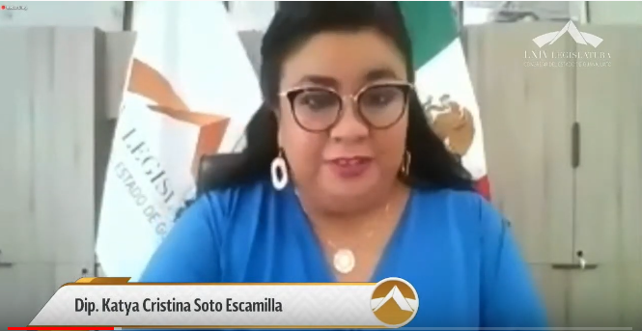
-La C. Presidenta: Buenos días. Con el permiso de la mes directiva. Saludo, con agrado, a mis compañeras y mis compañeros legisladores y a los medios de comunicación y a todos quienes nos honran con su presencia a través de las plataformas y medios electrónicos que nos permiten no sólo llevar a cabo esta sesión, sino también estar cerca de ustedes. ¡Sen bienvenidos!

(Leyendo) »Diputada Katya Cristina Soto Escamilla. Presidenta del Congreso del Estado Libre y Soberano de Guanajuato. Sexagésima Cuarta Legislatura. Presente.

Quienes integramos el Grupo Parlamentario del Partido Acción Nacional ante en la Sexagésima Cuarta Legislatura del Congreso del Estado Libre y Soberano de Guanajuato, con fundamento en lo dispuesto por los artículos 56, fracción II, de la Constitución Política para el Estado de Guanajuato; y 167 fracción II 168 y 209 de la Ley Orgánica del Poder Legislativo del Estado de Guanajuato, nos permitimos someter a la consideración de esta Honorable Asamblea, la presente iniciativa que se reforma el artículo 69 y se adiciona el artículo 48-1 a la Ley de los Derechos de Niñas, Niños y Adolescentes para el Estado de Guanajuato, en atención a la siguiente:

EXPOSICIÓN DE MOTIVOS

La protección de los derechos de las niñas, niños y adolescentes es una prioridad que compartimos todos los guanajuatenses, porque las nuevas generaciones no son un futuro distante o un potencial esperanzador, sino una realidad que existe, que nos enorgullece y que nos compromete a trabajar para que en nuestro estado cuenten con las condiciones que les permitan un pleno desarrollo.

Estamos conscientes de que la complejidad de nuestros tiempos requiere fortalecer y perfeccionar los esfuerzos que realizamos, tanto desde la sociedad como desde las instituciones, para garantizar esos derechos, para proteger su bienestar y al mismo tiempo para ayudarlos a integrarse en las oportunidades del mundo que compartimos, en el cual las comunicaciones por medios electrónicos se han convertido en protagonistas cada vez mayores de nuestra vida social.

Sí, el ámbito digital representa una extraordinaria ventaja para las nuevas generaciones, pero también puede convertirse en un ámbito de violencia en el que otros adultos, adolescentes o incluso niños caigan en conductas agresivas y potencialmente destructivas, muchas veces incluso bajo el pretexto de que se trata simplemente de una broma.

Año con año, tanto en México como en todo el mundo se incrementan los casos de violencia cometida a través de internet, la cual intensifica, por ejemplo, el alcance del acoso escolar, llevándolo fuera de las aulas, hacia todos los demás ámbitos de la vida de la víctima, incluyendo su propio hogar, lo que vuelve a estas agresiones incluso más peligrosas, dañinas y reprobables.

Ante esta realidad no podemos simplemente aislar a los niños y jóvenes. No se trata de apagar la computadora o de prohibirles que usen el celular, sino de generar las condiciones y las estrategias que nos permitan responder a cada caso de violencia digital con una estrategia bien diseñada, que priorice la prevención, que apueste por la educación y que, sobre todo, proteja a las víctimas, rompiendo con el ciclo de agresiones que de otra forma terminaría consumiendo a la sociedad.

Por ello, los integrantes del grupo parlamentario del Partido Acción Nacional proponemos adicionar un artículo 48-1 a la Ley de los Derechos de Niñas, Niños y Adolescentes para el Estado de Guanajuato, con el objetivo de establecer que las niñas, niños y adolescentes también tienen derecho a no sufrir violencia en el ámbito digital.

Por ende, tanto las autoridades como quienes ejerzan la patria potestad, tutela, guarda o custodia deberán tomar acciones para detectar y atender en forma integral aquellos casos en que se utilicen las tecnologías de la información y comunicación para agredir o vulnerar la dignidad, intimidad, libertad y vida privada de niñas, niños y adolescentes.

Los diputados de Acción Nacional refrendamos nuestra convicción en el sentido de que, ante la realidad de la violencia, los ciudadanos y las autoridades debemos reaccionar con toda la fuerza de la ley y de las instituciones, para proteger a las víctimas, para castigar a los agresores y para ofrecerle a la sociedad espacios donde tengan la tranquilidad de convivir y de dialogar, sin el temor de ser agredidas.

Estas acciones deben estar construidas con una perspectiva que reconozca las realidades particulares de los distintos sectores de la sociedad, en este caso las niñas, niños y adolescentes, que, de acuerdo con el análisis del Uso De Las Tecnologías y Actividades por Internet en México, versión 2019, publicado por el Instituto Federal de Telecomunicaciones, están cada vez más conectados a internet.

Entre otros datos, destaca que el 26.9% de los niños y niñas de entre 6 y 11 años utilizan un teléfono móvil inteligente, y 73% en el caso de quienes tienen entre 12 y 17 años. En cuanto al uso de internet, este porcentaje se eleva a 57.1% en los niños y niñas de entre 6 y 11 años y a un 88.3% en el caso de quienes tienen entre 12 y 17 años.

No queda duda, lo virtual forma parte de la vida de las nuevas generaciones. Es parte de su mundo, y debemos prevenir y atender la violencia en este el ámbito, con la misma claridad y prioridad que lo hacemos en el mundo real, porque es real e igualmente reales son sus consecuencias.

Por otro lado, manifestamos que de acuerdo con el artículo 209 de la Ley Orgánica del Poder Legislativo del Estado de Guanajuato, la iniciativa presenta los siguientes impactos:

Impacto Jurídico: El artículo 40 de la Constitución Política de los Estados Unidos Mexicanos establece que es voluntad del pueblo mexicano constituirse en una República representativa, democrática, laica, federal, compuesta de Estados libres y soberanos en todo lo concerniente a su régimen interior. A su vez, la Constitución Política para el Estado de Guanajuato, en sus artículos 37 y 56 fracción 11establece la facultad del Congreso del Estado como poder legislativo con el derecho de proponer iniciativas de leyes y decretos que permitan crear o reformar en marco jurídico de nuestro estado. En este caso se reforma el artículo 69 y se adiciona el artículo 48-1 a la Ley de los Derechos de Niñas, Niños y Adolescentes para el Estado de Guanajuato.

Impacto Administrativo: Implicará que las autoridades reafirmen el compromiso prevenir y atender los casos de violencia en el ámbito digital, con un particular enfoque cuando estos se refieran a niñas, niños y adolescentes.

Impacto Presupuestario: Al no generar plazas y ser una regulación del ámbito administrativo, no produce un impacto presupuestal.

Impacto Social: La propuesta que realizamos permitirá fortalecer el trabajo de sociedad y autoridades, para que las niñas, niños y adolescentes vivan en el ámbito virtual con mayor seguridad y con la tranquilidad de que tendrán apoyo en caso de sufrir violencia.

Por los argumentos anteriormente expuestos nos permitimos someter a la consideración de esta honorable Asamblea, la siguiente iniciativa de:

DECRETO

Artículo Único. Se reforma el artículo 69 y se adiciona el artículo 48-1 a la Ley de los Derechos de Niñas, Niños y Adolescentes para el Estado de Guanajuato, para quedar como sigue:

Derecho a una vida libre de violencia digital.

Artículo 48-1. Las niñas, niños y adolescentes tienen derecho a no sufrir violencia en el ámbito digital. Tanto las autoridades como quienes ejerzan la patria potestad, tutela, guarda o custodia deberán tomar acciones para detectar y atender en forma integral aquellos casos en que se utilicen las tecnologías de la información y comunicación para agredir o vulnerar la dignidad, intimidad, libertad y vida privada de niñas, niños y adolescentes.

Violación a la intimidad

Artículo 69. Se considerará violación a la intimidad de niñas, niños y adolescentes, cualquier manejo directo de su imagen, nombre, datos personales o referencias que permitan su identificación en los medios de comunicación locales, o en redes sociales y en general en medios digitales sin que obre autorización por escrito, o por cualquier otro medio que permita constatarla, de quienes ejerzan la patria potestad, tutela, guarda o custodia, o que aun existiendo dicho consentimiento, pueda implicar menoscabo de su honra o reputación, que sea contraria a sus derechos o que los ponga en riesgo, conforme al principio de interés superior de la niñez.

TRANSITORIO

Artículo único. El presente decreto entrará en vigor al día siguiente a su publicación en el Periódico Oficial de Gobierno del Estado.

Guanajuato, Gto., a 13 de agosto de 2020. Diputadas y Diputados integrantes del Grupo Parlamentario del Partido Acción Nacional. Dip. J. Jesús Oviedo Herrera. Dip. Juan Antonio Acosta Cano. Dip. Rolando Fortino Alcántar Rojas. Dip. Lorena del Carmen Alfaro García. Dip. Paulo Bañuelos Rosales. Dip. Jéssica Cabal Ceballos. Dip. Germán Cervantes Vega. Dip. Martha Isabel Delgado Zárate. Dip. Libia Dennise García Muñoz Ledo. Dip. Alejandra Gutiérrez Campos. Dip. Luis Antonio Magdaleno Gordillo. Dip. Laura Cristina Márquez Alcalá. Dip. Noemí Márquez Márquez. Dip. Armando Rangel Hernández. Dip. Miguel Salim Alle. Dip. Katya Cristina Soto Escamilla. Dip. Emma Tovar Tapia. Dip. J. Guadalupe Vera Hernández. Dip. Víctor Manuel Zanella Huerta. »

Muchas gracias, es cuánto.

-La C. Presidenta: Se turna a la Comisión de Derechos Humanos y Atención a Grupos Vulnerables, con fundamento en el artículo 106, fracción II de nuestra Ley Orgánica, para su estudio y dictamen.

A continuación, se pide a la diputada Lorena del Carmen Alfaro García, dar lectura a la propuesta de Punto de Acuerdo formulada por diputadas y diputados integrantes del Grupo Parlamentario del Partido Acción Nacional, por la que se formula un respetuoso exhorto al titular del Poder Ejecutivo Federal, Licenciado Andrés Manuel López Obrador, a efecto de que instruya a las autoridades competentes para que lleven a cabo todas las acciones necesarias para agilizar los procesos de compra de medicamentos para tratamientos oncológicos y garantizar el suministro de medicamentos en beneficio de las niñas, niños y adolescentes con cáncer.

PRESENTACIÓN DE LA PROPUESTA DE PUNTO DE ACUERDO FORMULADA POR DIPUTADAS Y DIPUTADOS INTEGRANTES DEL GRUPO PARLAMENTARIO DEL PARTIDO ACCIÓN NACIONAL POR LA QUE SE FORMULA UN RESPETUOSO EXHORTO AL TITULAR DEL PODER EJECUTIVO FEDERAL, LICENCIADO ANDRÉS MANUEL LÓPEZ OBRADOR A EFECTO DE QUE INSTRUYA A LAS AUTORIDADES COMPETENTES PARA QUE LLEVEN A CABO TODAS LAS ACCIONES NECESARIAS PARA AGILIZAR LOS PROCESOS DE COMPRA DE MEDICAMENTOS PARA TRATAMIENTOS ONCOLÓGICOS Y GARANTIZAR EL SUMINISTRO DE MEDICAMENTOS EN BENEFICIO DE LAS NIÑAS, NIÑOS Y ADOLESCENTES CON CÁNCER.

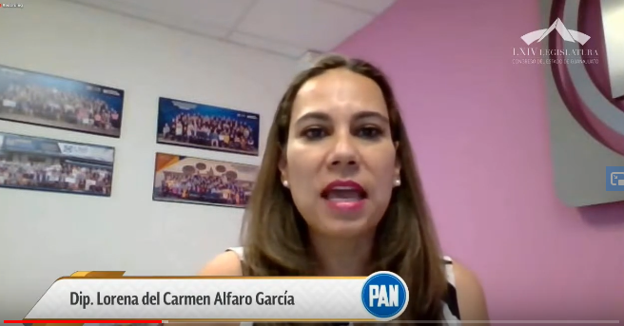
C. Dip. Lorena del Carmen Alfaro García: Gracias diputada presidenta. Con el permiso de los integrantes de la mesa directiva. Saludo, con mucho afecto, a mis compañeras y compañeros diputados, a los medios de comunicación y personas que nos siguen a través de los medios digitales.

(Leyendo) »DIPUTADA KATYA CRISTINA SOTO ESCAMILLA. PRESIDENTA DEL CONGRESO DEL ESTADO LIBRE Y SOBERANO DE GUANAJUATO, SEXAGÉSIMA CUARTA LEGISLATURA. PRESENTE.

Quienes suscribimos, diputadas y diputados integrantes del Grupo Parlamentario del Partido Acción Nacional, con fundamento en lo dispuesto en el artículo 57, párrafo primero de la Constitución Política para el Estado de Guanajuato y por el artículo 204, párrafo primero, y fracción III de la Ley Orgánica del Poder Legislativo del Estado de Guanajuato, nos permitimos presentar y someter a consideración de esta Honorable Asamblea, la propuesta de Punto de Acuerdo sustentado en las siguientes:

CONSIDERACIONES

La pandemia de covid-19 es una de las mayores disrupciones que han enfrentado los sistemas de salud en las últimas décadas, con más de 20 millones y medio de casos, incluyendo 749 mil muertes en todo el mundo, de las cuales más de 53 mil han ocurrido en México, el tercer país con más muertos a nivel mundial.

Reconocemos la gravedad de la situación, al igual que los esfuerzos de las instituciones de todos los niveles de gobierno para enfrentar este desafío en la medida de sus recursos y de sus facultades. Sin embargo, la trágica realidad del covid-19 no anula el sufrimiento y la lucha de los millones de mexicanas y mexicanos, niños y adultos, que luchan contra otros padecimientos.

La pandemia no puede ser el pretexto para negarle su derecho a la atención médica al resto de los pacientes y especialmente a las niñas, niños y adolescentes que enfrentan al cáncer.

Con esta convicción, que compartimos profundamente todas las diputadas y diputados del grupo parlamentario del Partido Acción Nacional, desde esta tribuna proponemos que este congreso lance un llamado respetuoso, pero claro y contundente, al gobierno federal, para que corrijan el desorden, la indolencia o la franca incompetencia que los ha llevado a provocar una escasez generalizada de medicamentos para el tratamiento de las niñas y niños con cáncer.

La falta de medicinas para los tratamientos oncológicos, particularmente aquellos necesarios para miles de niñas, niños y adolescentes es una auténtica tragedia de alcance nacional, contra la que ya se han manifestado nuestros compañeros diputados de Acción Nacional en los congresos locales del Estado de México, Coahuila, Jalisco, Ciudad de México, Yucatán, Querétaro, Nuevo León, Oaxaca, Chihuahua, Puebla, Tamaulipas y Morelos.

Desde Guanajuato compartimos tanto la indignación ante la injusticia, como la convicción de que es necesario exhortar a las autoridades federales para que atiendan esta sentida demanda que también tiene consecuencias directas en nuestro estado, como ya quedó claro durante la mesa de trabajo con motivo del análisis del estado que guarda la administración pública estatal y temas relacionados con la contingencia sanitaria.

Ahí, el Secretario de Salud, Daniel Díaz Martínez, confirmó que la escasez de medicamentos también ha afectado al estado de Guanajuato, pues debido a la falta de adquisición y distribución de medicamentos a cargo del gobierno federal, el estado ha enfrentado desabasto de los mismos para la atención del cáncer, pues incluso llegó a existir carencia de 8 medicinas, que el gobierno estatal tuvo que adquirir por su cuenta, y aun ahora faltan 3 de las 20 substancias necesarias para la mezcla oncológica con la que se atiende el tratamiento de los más de 140 niños y niñas con cáncer en los hospitales del estado.

Es necesario señalar que, durante los últimos sexenios, estos tratamientos se financiaban por medio del fondo de protección contra gastos catastróficos, que respaldaban económicamente a los programas de atención al cáncer en la infancia y adolescencia.

Sin embargo, en lo que parece un impulso ciego de demoler todo lo anterior, y reemplazarlo con meros parches institucionales, el régimen ordenó desparecer al seguro popular y todo lo que se le relacionara, reemplazándolo con el “Instituto de Salud para el Bienestar (INSABI)”, pero sin dotarlo de reglas de operación ni mecanismos, ni recursos que reemplazaran al fondo de protección contra gastos catastróficos.

El resultado es que, a ocho meses de su puesta en marcha, el INSABI sigue en un limbo jurídico, mientras el gobierno federal se da su tiempo, con calma, con mucha calma.

El problema es que los niñas y niñas con cáncer, al igual que sus familias, no tienen ni tiempo ni calma para esperar a que el gobierno federal le de orden a sus ocurrencias.

Este problema sucede en todo el país, y sigue existiendo a pesar de las múltiples promesas los funcionarios federales de las secretarías de salud y de gobernación le han hecho a las madres y padres de esos niños. Y que han incumplido.

Sentarse en frente de los padres de niños con cáncer, prometerles que ahora sí llegarán las medicinas para sus hijas e hijos, y romper esa promesa, una y otra vez, es uno de los actos más ruines que puede cometer un gobierno, y eso es lo que está sucediendo desde hace meses con el régimen que prometió una atención al nivel de Canadá y Europa, pero que en realidad ni siquiera está ofreciendo una atención como la del México del 2017, cuando no había cuarta transformación, pero sí había medicinas para los niños con cáncer.

Y si antes el escándalo eran las quimioterapias con agua que se acusaron en Veracruz, hoy la indignación son las promesas de medicinas por parte del gobierno federal, que no valen ni el agua, porque no se cumplen y está pasando en todo el país.

Hay muchos gastos con los que pueden jugar a la austeridad y las “vencidas”. Pero no se vale hacerlo con las medicinas de los niños con cáncer. Eso no.

Derivado de los argumentos anteriormente expuestos, nos permitimos someter a la consideración de esta honorable Asamblea, el siguiente punto de:

A C U E R D O

Primero. - La Sexagésima Cuarta Legislatura del Congreso del Estado Libre y Soberano de Guanajuato, efectúa un respetuoso exhorto, al titular del Poder Ejecutivo Federal, Licenciado Andrés Manuel López Obrador, para que instruya a las autoridades competentes a efecto de que estas lleven a cabo todas las acciones necesarias para agilizar los procesos de compra de medicamentos para tratamientos oncológicos y garantizar el suministro de medicamentos en beneficio de las niñas, niños y adolescentes con cáncer.

Guanajuato, Gto., 13 de agosto de 2020. Diputadas y Diputados integrantes del Grupo Parlamentario del Partido Acción Nacional. Dip. J. Jesús Oviedo Herrera. Dip. Juan Antonio Acosta Cano. Dip. Rolando Fortino Alcántar Rojas. Dip. Lorena del Carmen Alfaro García. Dip. Paulo Bañuelos Rosales. Dip. Jéssica Cabal Ceballos. Dip. Germán Cervantes Vega. Dip. Martha Isabel Delgado Zárate. Dip. Libia Dennise García Muñoz Ledo. Dip. Alejandra Gutiérrez Campos. Dip. Luis Antonio Magdaleno Gordillo. Dip. Laura Cristina Márquez Alcalá. Dip. Noemí Márquez Márquez. Dip. Armando Rangel Hernández. Dip. Miguel Salim Alle. Dip. Katya Cristina Soto Escamilla. Dip. Emma Tovar Tapia. Dip. J. Guadalupe Vera Hernández. Dip. Víctor Manuel Zanella Huerta. » Es cuánto, señora presidenta.

-La C. Presidenta: Se turna a la Comisión de Salud Pública; con fundamento en el artículo 118, fracción II de nuestra Ley Orgánica, para su estudio y dictamen.

Preciso que la iniciativa que fue formulada por el Grupo Parlamentario del Partido Acción Nacional, de la cual di lectura a la exposición de motivos, se turna a la Comisión de Derechos Humanos y Atención a Grupos Vulnerables, con fundamento en el artículo 106, fracción II de nuestra Ley Orgánica, para su estudio y dictamen.

Se pide, a continuación, a la diputada Claudia Silva Campos, dar lectura a su propuesta de Punto de Acuerdo a efecto de formular un respetuoso exhorto al Licenciado Andrés Manuel López Obrador, Presidente de la República Mexicana, así como al Secretario de Salud de la Federación , Doctor Jorge Alcocer Varela, a efecto de que, de manera inmediata, se hagan las gestiones para adquirir las vacunas faltantes, de manera suficiente y necesaria y realicen el envío de las mismas, así como de aquellas que están por agotarse a efecto de poder atender con eficacia la aplicación de las mismas a todos los infantes y a aquellos guanajuatenses que las requieran.

Adelante diputada

PRESENTACIÓN DE LA PROPUESTA DE PUNTO DE ACUERDO FORMULADA POR LA DIPUTADA CLAUDIA SILVA CAMPOS, INTEGRANTE DEL GRUPO PARLAMENTARIO DEL PARTIDO DE LA REVOLUCIÓN DEMOCRÁTICA, A EFECTO DE FORMULAR UN RESPETUOSO EXHORTO AL LICENCIADO ANDRÉS MANUEL LÓPEZ OBRADOR, PRESIDENTE DE LA REPÚBLICA MEXICANA, ASÍ COMO AL SECRETARIO DE SALUD DE LA FEDERACIÓN , DOCTOR JORGE ALCOCER VARELA, A EFECTO DE QUE DE MANERA INMEDIATA SE HAGAN LAS GESTIONES PARA ADQUIRIR LAS VACUNAS FALTANTES, DE MANERA SUFICIENTE Y NECESARIA Y REALICEN EL ENVÍO DE LAS MISMAS, ASÍ COMO DE AQUELLAS QUE ESTÁN POR AGOTARSE A EFECTO DE PODER ATENDER CON EFICACIA LA APLICACIÓN DE LAS MISMAS A TODOS LOS INFANTES Y A AQUELLOS GUANAJUATENSES QUE LAS REQUIERAN.

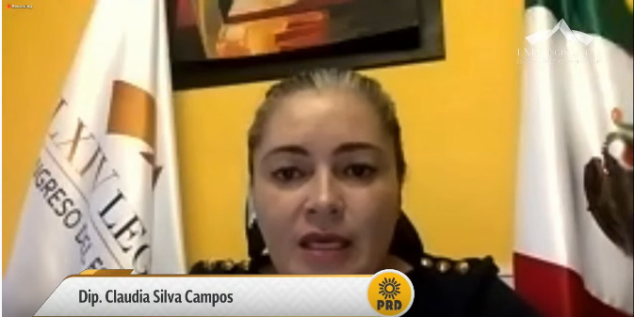
C. Dip. Claudia Silva Campos: Muchas gracias.

Con el gusto de saludarles a mis compañeros diputados y diputada que nos acompañan y también a la ciudadanía que nos sigue desde las distintas plataformas; es importante dar las gracias a quien tiene el carácter de estar siguiendo en línea el desarrollo de todas las sesiones y las comisiones que llevamos a cabo en esta Sexagésima Cuarta Legislatura.

Con el permiso de la diputada presidenta y de todos ustedes compañeros presentes.

(Leyendo) »EXHORTO AL C. PRESIDENTE DE LA REPUBLICA LIC. ANDRÉS MANUEL LÓPEZ OBRADOR y SECRETARIO DE SALUD DE LA FEDERACION, DR. JORGE ALCOCER VARELA.

DIPUTADA KATYA CRISTINA SOTO ESCAMILLA. PRESIDENTA DEL CONGRESO DEL ESTADO DE GUANAJUATO. DE LA LXIV LEGISLATURA. PRESENTE.

CON EL PERMISO DE LA MESA DIRECTIVA, COMPAÑERAS DIPUTADAS Y DIPUTADOS, MEDIOS DE COMUNICACIÓN Y A TODAS LAS PERSONAS QUE NOS SIGUIEN POR LAS DISTINTAS PLATAFORMAS DIGITALES.

LA QUE SUSCRIBE DIPUTADA CLAUDIA SILVA CAMPOS, integrante del Grupo Parlamentario del Partido de la Revolución Democrática en la LXIV Sexagésima Cuarta Legislatura del Congreso del Estado de Guanajuato, de conformidad con los artículos 57 de la Constitución Política para el Estado de Guanajuato, 204 de la Ley Orgánica del Poder Legislativo del Estado de Guanajuato, procedo a someter a la consideración de esta Honorable Asamblea, el siguiente punto de acuerdo:

PUNTO DE ACUERDO

PUNTO DE ACUERDO A EFECTO DE QUE SE EXHORTE AL C. PRESIDENTE DE LA REPÚBLICA LIC. ANDRÉS MANUEL LÓPEZ OBRADOR, ASI COMO AL SECRETARIO DE SALUD DE LA FEDERACION DR. JORGE ALCOCER VARELA, POR CONDUCTO DE ESTE H. CONGRESO DEL ESTADO DE GUANAJUATO, A EFECTO DE QUE SE AGILICE EL SUMINISTRO, DE MANERA INMEDIATA, DE LAS DIVERSAS VACUNAS QUE SON NECESARIAS EN CUANTO A SU APLICACIÓN PARA ATENDER LA CUESTION DE SALUD PARA LA POBLACION DE LOS Y LAS GUANAJUATENSES.

LO ANTERIOR DE CONFORMIDAD CON LAS SIGUIENTES CONSIDERACIONES:

UNICO.- DE NUEVA CUENTA SE TIENE UN DESABASTO DE VACUNAS EN EL ESTADO DE GUANAJUATO, POR LA FALTA DE ENVIO REGULAR DEL GOBIERNO FEDERAL, INCLUSO ALGUNAS DE ELLAS DESDE EL AÑO PASADO, SIENDO LAS NECESARIAS PARA PREVENIR EL SARAPION, HEPATITIS, POLIOMELITIS, VPH Y TUBERCULOSIS, ESTA ULTIMA QUE ES LA DENOMINADA BCG DESDE ENERO DEL AÑO 2019 NO HA LEGADO, ASÍ LO DIO CONOCER EL SECRETARIO DE SALUD DE LA ENTIDAD DOCTOR DANIEL DIAZ MARTINEZ, EN EL EJERCICIO DE RENDICIÓN DE RESULTADOS FRENTE A DIPUTADAS Y DIPUTADOS DEL H. CONGRESO DEL ESTADO; REITERANDO EL POSICIONAMIENTO QUE DIO A DISTINTOS MEDIOS DE INFORMACION EN EL MES DE JUNIO DE ESTE AÑO, DONDE SEÑALÓ QUE “A PESAR DE LA MINISTRACIÓN IRREGULAR DE VACUNAS INCLUYENDO LA DEL SARAMPION EN EL ESTADO DE GUANAJUATO NO SE HA PRESENTADO ALGUN CASO DE SARAMPION, COMO ASI HA OCURRIDO EN EL VALLE DE MEXICO, SEÑALANDO EN LA COMPARECENCIA ANTE LOS DIPUTADOS QUE GUANAJUATO HA TENIDO UNA DE LAS METAS DE VACUNACION DE MAYOR COBERTURA EN EL PAIS, POR LO QUE LA FALTA DE VACUNAS SÍ ESTÁ PROVOCANDO UNA AFECTACIÓN IMPORTANTE, PROVOCADO PORQUE EL GOBIERNO FEDERAL NO HA LOGRADO CONSUMAR UNA COMPRA CONSOLIDADA, BAJO EL ARGUMENTO QUE NO HAY PROVEDURIA SUFICIENTE O QUE LA COMISIÓN FEDERAL PARA LA PROTECCIÓN CONTRA RIESGOS SANITARIOS (COFEPRIS) NO HA PERMITIDO LA IMPORTACIÓN.

SOSTUVO QUE, -NI SIQUIERA- SE HA PODIDO HACER UNA COMPRA ESTATAL POR FALTA DE PROVEDURIA, POR LO QUE CONFORME LAS ENVÍE LA FEDERACIÓN A GUANAJUATO SE ESTARAN APLICANDO.

SUPUESTOS SOBRE LOS QUE YA SE HABIA PRONUNCIADO DONDE SEÑALÓ “QUE DESDE 2019 SE TIENE UN DESABASTO DE VACUNAS EN EL ESTADO Y QUE NO HAN LLEGADO CON EL TIEMPO EN QUE SE REQUIEREN.”

RECALÓ “QUE EN ALGUNOS CASOS LAS QUE HAN LLEGADO RESULTAN INSUFICIENTES, PUES SE TERMINAN PRONTO, LO QUE HA PROPICIADO QUE HAYA LISTA DE ESPERA PARA RECIBIR LA VACUNA, CUANDO ANTES SE PODRÍA APLICAR DE MANERA INMEDIATA.”

“PRECISÓ QUE LA VACUNAS LAS ADQUIERE LA FEDERACIÓN, PUES ASÍ ESTA EN LA LEY GENERAL DE SALUD, SIENDO ESTE UN TEMA ESTRATÉGICO Y DESPUES LAS DISTRIBUYE AL ESTADO, PERO SINO LEGAN NO SE TIENE EL ABASTO PARA VACUNAR A NUESTROS”, AL GRADO DE QUE DICHO FUNCIONARIO SE MANIFESTÓ APENADO, QUE: “SE LE CAE LA CARA DE VERGÜENZA, QUE LAS MAMÁS DEN VUELTAS Y VUELTAS A CENTROS DE SALUD Y HOSPITALES Y NO ENCUENTREN LAS VACUNAS” ESPERANZADO A QUE SE REGULARICE PUES DICHA SITUACIÓN QUE ESTÁ EFECTANDO A LOS NIÑOS Y NIÑAS DEL ESTADO DE GUANAJUATO.”

ASI ENTONCES, LA SUSCRITA HE VENIDO A ESTA, LA MÁS ALTA TRIBUNA VIRTUAL, REITEREANDO EN DIVERSOS POSICIONAMIENTOS REALIZADOS EN MATERIA DE SALUD, QUE ES UNA OBLIGACIÓN DEL ESTADO MEXICANO GARANTIZAR EL DERECHO CONSTITUCIONAL A LA PROTECCIÓN DE LA SALUD, EN FAVOR DE LA POBLACIÓN MEXICANA.

HE SEÑALADO QUE NO PODEMOS PERDER DE VISTA QUE EL ACCESO A LA SALUD ES UNO DE LOS DERECHOS HUMANOS, CONSIDERADOS PRIORITARIOS A NIVEL MUNDIAL Y EN MEXICO RECONOCIDO EN LA CONSTITUCIÓN POLÍTICA DE LOS ESTADOS UNIDOS MEXICANOS EN SU ARTÍCULO 4º. COMO UNA OBLIGACIÓN DEL ESTADO EN PROPORCIONARLA; POR ESO NO PODEMOS ESPERAR A QUE SE PRESENTE UN CASO DE SARAMPIÓN O DE CUALQUIER OTRO PADECIMIENTO QUE REQUIERE DE UNA VACUNA PARA SER INHIBIDAS, PARA QUE SEAN ENVIADAS LAS VACUNAS NECESARIAS QUE REQUIEREN LOS NIÑOS Y NIÑAS GUANAJUATENSES, CON MAYOR RAZÓN EN VIRTUD DE LA PANDEMIA QUE AQUEJA AL ESTADO DE GUANAJUATO Y A NUESTRO PAIS, CON LA SALUD NO SE JUEGA, MUCHO MENOS CON LA SALUD DE LOS GUANAJUATENSES NO SE JUGA SEÑOR PRESIDENTE, PUES DE IGUAL MANERA AVERGUENZA EL HECHO QUE NO HAYA ESE ABASTO REGULAR DE VACUNAS EN EL ESTADO POR PARTE DE LA FEDERACIÓN Y POR ELLO ES INDISPENSABLE QUE SE INSTE AL PRESIDENTE DE LA REPUBLICA Y AL SECRETARIO DE SALUD FEDERAL, QUIENES TAL PARECE NO SIENTEN VERGÜENZA DE DICHA SITUACIÓN, PARA QUE, DE MANERA INMEDIATA, SE GESTIONE LA ADQUISICIÓN Y ABASTO DE LAS VACUNAS QUE SE REQUIEREN EN EL ESTADO DE GUANAJUATO, ASI COMO DE AQUELLAS QUE ESTAN POR AGOTARSE A EFECTO DE PODER ATENDER CON EFICACIA LA APLICACIÓN DE LAS MISMAS A TODA LA POBLACIÓN INFANTIL Y AQUELLOS GUANAJUATENSES QUE LAS REQUIERAN A EFECTO DE EVITAR SERIAS COMPLICACIONES EN MATERIA DE SALUD A LA POBLACIÓN GUANAJUATENSE.

Por lo expuesto y fundado se propone a esta Honorable Asamblea la aprobación del siguiente punto de acuerdo:

ÚNICO: ESTE H. CONGRESO DEL ESTADO DE GUANAJUATO ENVÍA UN RESPETUOSO EXHORTO AL C. LIC. ANDRÉS MANUEL LÓPEZ OBRADOS, PRESIDENTE DE LA REPÚBLICA MEXICANA, ASÍ COMO AL SECRETARIO DE SALUD DE LA FEDERACIÓN DR. JORGE ALCOCER VARELA, A EFECTO DE QUE, DE MANERA INMEDIATA, SE HAGAN LAS GESTIONES PARA ADQUIRIR LAS VACUNAS FALTANTES, DE MANERA SUFICIENTE Y NECESARIA Y REALICEN EL ENVÍO DE LAS MISMAS, ASÍ COMO DE AQUELLAS QUE ESTAN POR AGOTARSE A EFECTO DE PODER ATENDER CON EFICACIA LA APLICACIÓN DE LAS MISMAS A TODOS LOS INFANTES Y A AQUELLOS GUANAJUATENSES QUE LAS REQUIERAN.

GUANAJUATO, GTO. A 13 DE AGOSTO DE 2020. DIPUTADA INTEGRANTE DEL GRUPO PARLAMENTARIO DEL PARTIDO DE LA REVOLUCIÓN DEMOCRÁTICA. DIPUTADA CLAUDIA SILVA CAMPOS. »

Por su atención, muchísimas gracias. Es todo, diputada presidenta.

-La C. Presidenta: Se turna a la Comisión de Salud Pública, con fundamento en el artículo 118, fracción II de nuestra Ley Orgánica, para su estudio y dictamen.

Esta presidencia le da la bienvenida a la diputada Laura Cristina Márquez Alcalá. Bienvenida diputada.

C. Dip. Laura Cristina Márquez Alcalá: Muchas gracias, muy buenos días.

Procede dar cuenta con los expedientes que contienen las propuestas para la integración de la Comisión de Selección del Comité de Participación Ciudadana del Sistema Estatal Anticorrupción.

PRESENTACIÓN DE LOS EXPEDIENTES QUE CONTIENEN LAS PROPUESTAS PARA LA INTEGRACIÓN DE LA COMISIÓN DE SELECCIÓN DEL COMITÉ DE PARTICIPACIÓN CIUDADANA DEL SISTEMA ESTATAL ANTICORRUPCIÓN.

Se turnan a la Comisión de Gobernación y Puntos Constitucionales, con fundamento en la base séptima de la Convocatoria para la renovación de la Comisión de Selección del Comité de Participación Ciudadana del Sistema Estatal Anticorrupción, emitida por la Junta de Gobierno y Coordinación Política, para los efectos conducentes.

ASUNTOS GENERALES

Corresponde abrir el registro para tratar asuntos de interés general.

Me permito informar que, previamente, se han inscrito las diputadas Martha Isabel Delgado Zárate con el tema »Los nuevos retos» y María Magdalena Rosales Cruz, con el tema »la no criminalización de los familiares de los desaparecidos en el estado de Guanajuato».

Si algún diputado o alguna otra diputada desean tratar algún asunto, favor de manifestarlo.

Diputado José Huerta Aboytes, ¿para qué tema?

C. Dip. José Huerta Aboytes: COVID y obesidad entre la verdad y la mentira.

-La C. Presidenta: ¿Me podría repetir el tema, por favor?

C. Dip. José Huerta Aboytes: COVID y obesidad entre la verdad y la mentira.

-La C. Presidenta: Muchas gracias. ¿Alguien más?

A continuación, se concede el uso de la palabra a la diputada Martha Isabel Delgado Zárate, hasta por diez minutos.

PARTICIPACIÓN DE LA DIPUTADA MARTHA ISABEL DELGADO ZÁRATE PARA TRATAR SOBRE »LOS NUEVOS RETOS»
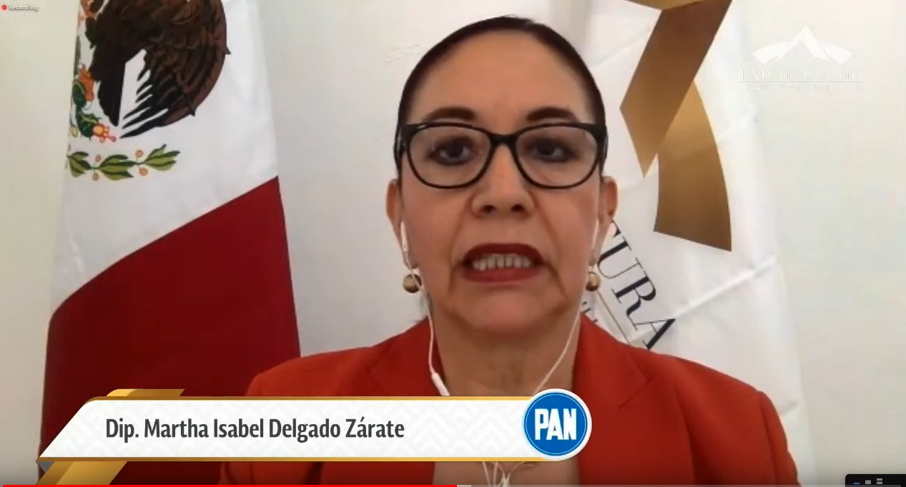
C. Dip. Martha Isabel Delgado Zárate: Muchas gracias, muy buenos días a todos, a todas. Con el permiso de la diputada presidenta y de los miembros de esta Diputación Permanente; diputados y diputadas, representantes de los medios de comunicación, ciudadanos que nos acompañan a través de los diversos medios digitales.

Hoy el sentir de millones de niños, niñas, jóvenes, madres y padres de familia; maestros, directivos y demás implicados en el ámbito educativo, se ha vuelto totalmente adverso; tomando diferente es posturas ante la nueva manera de impartir educación.

La primera respuesta de las autoridades educativas ante la contingencia del COVID-19 resultó en el cierre de las escuelas de todo México, desde el nivel preescolar hasta universitario. Esta medida, sin duda, ayudó a controlar el número de contagios entre la población infantil y juvenil, pero trajo consigo la complejidad para finalizar el ciclo escolar 2019-2020.

De acuerdo con la UNESCO la pandemia de COVID19, provocó trastornos sin precedentes en el ámbito educativo con 1,200 millones de alumnos y de jóvenes afectados por el cierre de las escuelas en todo el mundo. Ante el avance en el número de contagios se ha propuesto iniciar el ciclo escolar 2020-2021 en la modalidad de educación a distancia, utilizando estaciones de televisión como un medio para llevar contenidos educativos a todas las casas de México. Con esta propuesta pareciera que el reto del próximo ciclo escolar está solucionado; sin embargo, la educación a distancia presenta muchos retos para alcanzar a toda la población de niños y jóvenes en edad escolar. La alternativa que llevar la educación a través de plataformas y programas educativos sólo dio como resultado el atestiguar las grandes brechas de desigualdad social que existen en el país, pues no todos tienen las condiciones para trabajar de esta manera, y los que las tienen, se han enfrentado a otras complejidades pues no sólo es el hecho de contar con los medios y recursos, sino también de saber utilizarlos; he aquí otro de los retos a los que se han enfrentado, principalmente, maestros y alumnos; el uso, manejo y acceso a las tecnologías de la información y las comunicaciones, las tecnologías del aprendizaje y el conocimiento, el uso también de las tecnologías, del empoderamiento y la participación.

De acuerdo con datos del Instituto Nacional de Estadística y Geografía, en colaboración con la Secretaría de Comunicaciones y Transportes y el Instituto Federal de Telecomunicaciones, se afirma en la Encuesta Nacional sobre Disponibilidad y Uso de Tecnologías de la Información en los Hogares 2019, que el 76.6% de la población urbana es usuaria de Internet, mientras que en la zona rural la población usuaria se ubica en 47.7%; y aunado a esto, sólo el 44.3% dispone de computadora en sus hogares.

Ante esta contingencia sanitaria se han tomado medidas y decisiones por los diferentes órganos de gobierno; se dispuso la creación de correos electrónicos para millones de maestros para que pudieran trabajar con toda la paquetería de diversas plataformas. alternativa muy atractiva en su momento, pero que ha resultado poco factible para la mayoría del alumnado por lo antes expuesto; no se trata de descalificar esta estrategia de educación a distancia, sino más bien de cuestionar hasta qué punto es adecuada esta medida para impulsar el aprendizaje de los alumnos.

La educación es una forma de brindar estabilidad y seguridad a la niñez, ayuda a implementar rutinas, a utilizar su tiempo de forma productiva y así afrontar el trauma, el estrés y el miedo que pueden estar sintiendo; por eso es muy importante que los niños, niñas y adolescentes puedan seguir estudiando y aprendiendo desde casa; de lo contrario, podría darse el caso que olviden lo que han aprendido, o lo que sería más grave, que pierdan totalmente el interés por la escuela. Posiblemente, la consecuencia más lamentable de la pandemia para el sector educativo es que las niñas, niños y jóvenes interrumpan su proceso educativo y es ahí donde encontramos el mayor reto. El día de ayer, la Secretaria de Educación, la doctora Yoloxóchitl Bustamante Díez, nos presentó un panorama general de lo que representará el inicio del ciclo escolar ante la contingencia sanitaria que vivimos. Esta situación representa, sin lugar a duda, un reto sin precedente para el sistema educativo nacional y, por supuesto, también para el sistema educativo de nuestro estado; el problema que representa la modalidad a distancia para el sistema educativo no se limita sólo a las capacidades de los docentes, esto se amplía a los hogares; contar con un equipo tecnológico en casa, tener el tiempo disponible para fungir como facilitadores por parte de los padres y las madres de familia; el número de hijos que estén cursando diversos grados académicos, entre otros. Ante tal situación y, por ello, el grupo parlamentario del Partido Acción Nacional, consideramos de suma importancia la coordinación entre las Secretarías de Educación Federal y Estatal; esta condición, sin duda, será la que permita habilitar e innovar en el transcurso del ciclo académico, diversas estrategias pedagógicas para garantizar la educación a distancia y de calidad para todos los estudiantes. Además, habrán de irse perfilado políticas públicas que coadyuven a resarcir los daños ocasionados por el aislamiento en el proceso educativo que fortalezcan las capacidades institucionales para la distribución de materiales impresos para incluir en este proceso aquellos que no disponen de medios tecnológicos; sólo así podremos decir que estaremos realizando el mayor esfuerzo para abordar lo complejo del proceso educativo en tiempos de pandemia.

Las diputadas y los diputados del grupo parlamentario del Partido Acción Nacional reiteramos nuestro respaldo a las maestras y los maestros guanajuatenses, a los padres y madres de familia, a la Secretaría de Educación de Guanajuato para enfrentar, con el mayor de los éxitos, el desafío que representa construir los conocimientos a distancia; llevar la escuela a casa, ser los facilitadores del aprendizaje y queremos decirles que estamos con ustedes y con coadyuvaremos en todo lo que sea necesario para garantizar el servicio educativo a todos los educandos de nuestro estado; juntos superaremos los desafíos y lograremos el regreso a las aulas que tanto anhelamos. Muchas gracias. Es cuánto diputada presidenta.

-La C. Presidenta: Muchas gracias.

A continuación, se cede el uso de la voz a la diputada María Magdalena Rosales Cruz, hasta por 10 minutos.

LA DIPUTADA MARÍA MAGDALENA ROSALES CRUZ INTERVIENE CON EL TEMA »LA NO CRIMINALIZACIÓN DE LOS FAMILIARES DE LOS DESAPARECIDOS EN EL ESTADO DE GUANAJUATO».

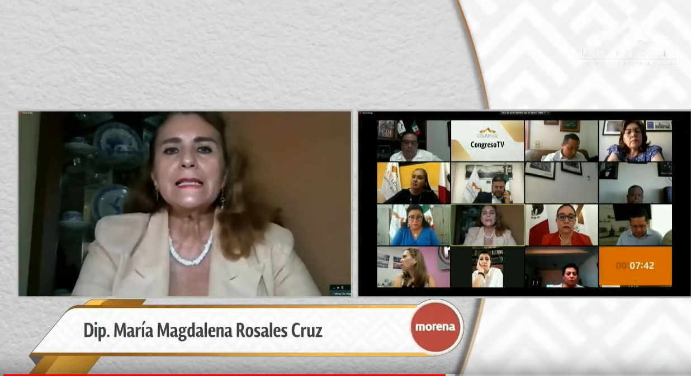
C. Dip. María Magdalena Rosales Cruz: Con la venia diputada presidenta, diputadas y diputados de esta Diputación Permanente; guanajuatenses que hoy nos escuchan a través de los medios.

Quiero manifestar el día de hoy y hacer uso de esta tribuna para que conozcan la inconformidad del grupo parlamentario de MORENA por la persecución y la criminalización de que todavía el día de hoy son objeto las integrantes de los colectivos de las familias que buscan a sus seres queridos; la libertad de expresión, opinión, la reunión y a las protestas, son elementos en cualquier sociedad que se dice democrática; por lo que sólo se restringen violentamente los derechos en las instituciones con estados autoritarios encabezados por autoridades que sienten nostalgia por el pensamiento único en donde prevalece y reina la intolerancia. Cada vez, las autoridades de Guanajuato se parecen más a lo segundo; pues la represión y la persecución política son una constante, incluso, se ha llegado al extremo de detener y acusar a ciudadanas y ciudadanos que se manifiestan como terroristas.

Para las autoridades de la entidad son lo mismo quienes por medio de armas y explosivos atacan a la sociedad para generar terror, que quienes se movilizan y protestan para exigir justicia. Nuestras autoridades no nada más han sido omisas en prevenir la desaparición de personas e impartir justicia de manera pronta y reparar los daños a las víctimas; sino que, además, reprimen a quien con dolor y desesperación salen a las calles para exigir justicia.

Debemos recordar que el día de la manifestación pacífica de las familias de las y los desaparecidos, el Gobierno del Estado en lugar de escuchar los justos reclamos de los colectivos, mandó a las policías estatales a detener y golpearlos provocando serias lesiones a una de la ciudadana; el colmo es, todavía, que el día de hoy mantengan procesos penales en contra de 3 familiares de personas desaparecidas; eso es saña contra las familias, por esa razón, vuelvo a exigir al Gobierno del Estado de Guanajuato a, Diego Sinhué Rodríguez Vallejo, así como las demás autoridades competentes para que retiren los cargos, de inmediato, en contra de las víctimas que buscan a sus familiares desaparecidos y, además, otorguen a la brevedad una disculpa pública a los colectivos; ¡ya basta de hostigamiento hacia los que únicamente quieren encontrar a sus seres queridos!, no más criminalización a las familias de las y los desaparecidos; verdadera justicia en Guanajuato, eso exige el grupo parlamentario de MORENA. Es cuánto.

-La C. Presidenta: Le damos el uso de la voz ahora al diputado José Huerta Aboytes.

EL DIPUTADO JOSÉ HUERTA ABOYTES INTERVIENE PARA TRATAR SOBRE »COVID Y OBESIDAD ENTRE LA VERDAD Y LA MENTIRA»

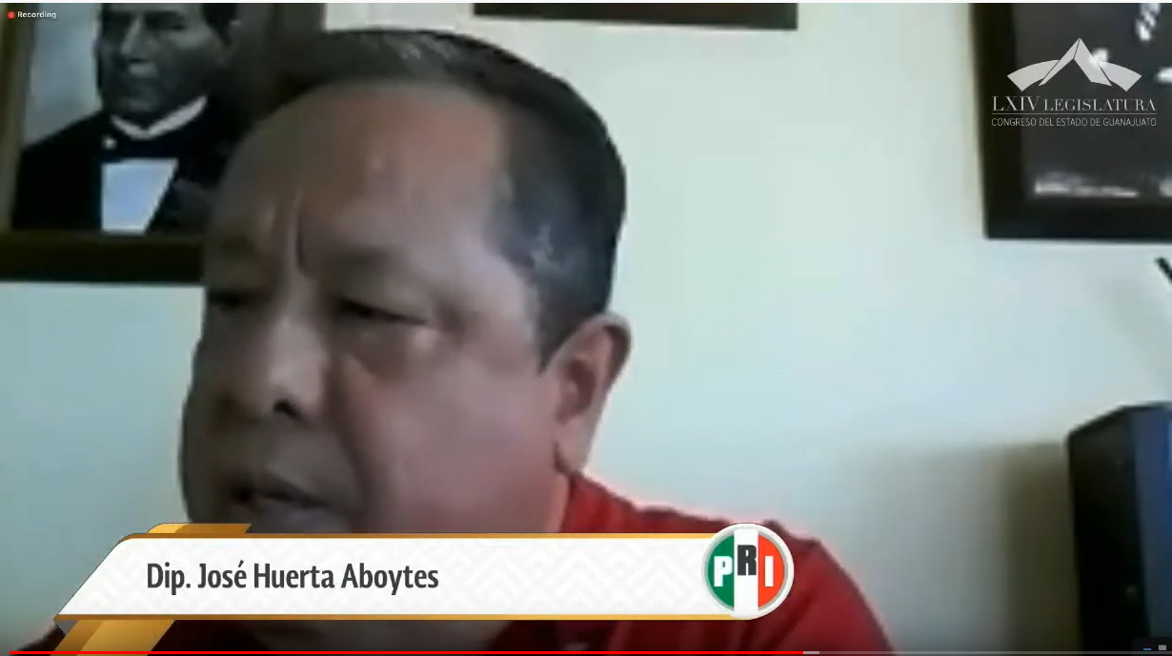
C. Dip. José Huerta Aboytes: C. Dip. José Huerta Aboytes: Con su venia señor mañana los diputados y todos los medios que no siguen en esta sesión remota.

Como parte de los principios ideológicos y axiológicos que definen la posición política de nuestro grupo parlamentario hemos sostenido, varias veces, que una de las características indispensables de la democracia es la transparencia con la que se conduzca el gobierno; no puede ser democrática una administración en la que sus integrantes no se conducen con claridad, con honestidad y con apego, estricto, a los hechos, sin manipulación de la información y sin verdades a medias. No puede ser democrático, sino autoritario, un régimen cuyos líderes ejercen el poder, en lo obscurito o en los velos de la opacidad, de la simulación, de la antigüedad y de la hipocresía; no cumplen con el deber político ineludible de la rendición de cuentas claras si pretenden encubrir, malversar o simplemente maquillar los datos relativos a su desempeño como servidores públicos.

El presidente López Obrador se ha definido como un político comprometido con la claridad en el ejercicio del servicio público y como un enemigo, declarado, de la mentira, del engaño y la traición. Traigo a cuenta lo anterior porque, con motivo de la pandemia que estamos padeciendo, el doctor Hugo López Gatell ha sido altamente cuestionado como responsable de la fallida estrategia gubernamental para el combate de este mal; pero, además, este personaje que funge como Subsecretario de Salud federal, ha sido señalado y criticado por la sociedad porque en su calidad de vocero oficial de la administración, no siempre se conduce con verdad meridiana; en efecto, en sus conferencias vespertinas pareciera que así como nos dicen una cosa, nos dice otra; y suele no informar con la claridad, la puntualidad y la exactitud que amerita la mayor crisis sanitaria que jamás hayamos vivido, en lo personal, todos los mexicanos.

Hace poco menos de un mes, el pasado 18 de julio, declaró que los miles de muertos acumulados, a ese momento a causa del COVID-19, han sido provocados por el veneno embotellado en que consisten los refrescos; que los fallecidos a ese momento que ya ubicaban a nuestro país en los primeros lugares del ranking mundial de defunciones y letalidad, eran causados por la alimentación heredada del periodo neoliberal y la industria de los alimentos procesados. Lo manifestado por el señor López Gatell en parte cierto , pero en parte es falso; y los datos parciales, las informaciones sesgadas, maquilladas y tendenciosas que entrañan verdades a medias y, por lo tanto, mentiras a medias, son igual o más perniciosas que las falsedades completas; es verdad que, según lo han publicado los especialistas en la materia, el COVID-19 se vuelve más riesgoso para la vida de los contagiados cuando se presentan los llamados cuadros de comorbilidad o padecimientos crónicos con los que se cursaba el paciente y que lo hace más vulnerable al virus; es cierto que una de las enfermedades que se han señalado por los expertos como factores de mayor riesgo de complicación o comorbilidad es la obesidad y las secuelas que provoca la misma, como la diabetes, la hipertensión y los males coronarios y cardiacos; es indiscutible que México sufre un gran problema a causa de la obesidad, pues de acuerdo a datos de la Organización para la Cooperación y el Desarrollo Económico, México ocupa el segundo lugar mundial en número de obesos, y según la Asociación Mexicana de Diabetes, al menos 12.5 millones de mexicanos padecen esa enfermedad; somos en nada honroso campeón mundial en consumo de refrescos, además de que una de las adicciones más severas como la de las drogas duras es el consumo de harinas y azúcares refinados, y no es broma que muchos connacionales pudieran morir de una sobredosis de carbohidratos y por más que lo quieran maquillar con estadísticas, a modo, desafortunadamente somos el tercer lugar el número de muertos por COVID-19 y el octavo país en letalidad; es decir, que como lo sugieren varias voces de especialistas, se debiera revisar la estrategia de atención al COVID-19, porque por más que las autoridades responsables que quisieran minimizar el problema, esto es una catástrofe, ésa y no otra es la verdad, lo cual es deshonesto matizar y al pueblo habrá que hablarle con la verdad y no andar buscando pretextos y chivos expiatorios para lavar la imagen y eludir la responsabilidad. Es verdad que México necesita replantear su política de salud alimentaria, es verdad que se requiere el etiquetado de los alimentos procesados y que se necesita de la corresponsabilidad de todos, lo que no es verdad es lo que se comenzó a decir al multiplicarse los miles de muertos, que somos de los países más desastrados por la pandemia por culpa de la Coca Cola, de las papas fritas, de los gansitos y de los churrumais; lo falso es que todo lo que estamos padeciendo es a causa de los errores que nos heredó el modelo neoliberal, pues la verdad es que necesitamos, urgentemente, de la prevención y de la educación de salud alimentaria y que, desde las pasadas administraciones, ello ha sido responsabilidad del Subsecretario Don Hugo López Gatell.

Desde el inicio de esta administración, nos han dicho hasta el hartazgo, con la insistencia de los propagandistas, que en el Gobierno de la República no se engaña, no se simula, no se dicen mentiras; pero en este asunto en el que quieren culpar de las más de 54,000 muertes al consumo de refrescos y papitas, es más claro que el agua que el dedo chiquito el presidente le quiere contar las muelas y verle la cara al pueblo sabio. Es cuánto, señora presidenta.

-La C. Presidenta: Diputada Magdalena Rosales, ¿qué hechos quiere usted rectificar?

C. Dip. María Magdalena Rosales Cruz: Sí, precisamente sobre la obesidad, el COVID y el discurso tan enredado y contradictorio del diputado.

-La C. Presidenta: Tiene hasta cinco minutos para su exposición.

RECTIFICANDO HECHOS EN EL TEMA, INTERVIENE LA DIPUTADA MARÍA MAGDALENA ROSALES CRUZ.
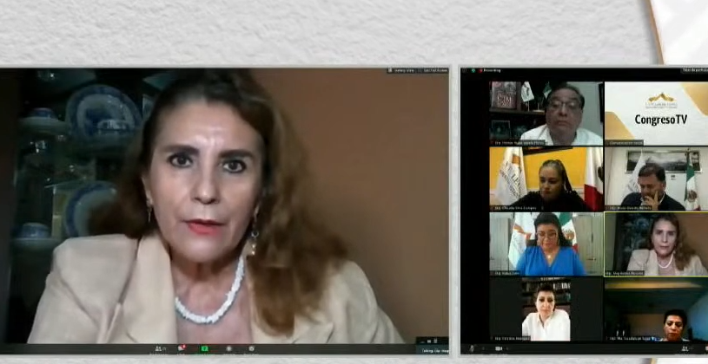
C. Dip. María Magdalena Rosales Cruz: El hecho de culpar a López Gatell de lo que ocurre en nuestro país con respecto al COVID, me parece que no tiene sustento. Él es asesor de la Organización Mundial de la Salud, por petición de la Organización Mundial de la Salud por los conocimientos que acumula a través de su historia académica y a través de su práctica; pero, además, es el vocero del Consejo de Salubridad General de nuestro país y es el vocero de la Secretaría de Salud; él lo que explica todos los días, sin ocultar datos, todos sabemos de cuántos casos acumulados tiene el país por las conferencias diarias que se dan y cuánta es la letalidad en México por lo que dice cada tarde y explica, de manera amplia, a todas y a todos los mexicanos que lo quieren escuchar; los que no lo escuchan y escuchan solamente parte, por rumores o de voz en voz lo que él dijo, simplemente no tienen la información; yo lo invito a que lo oiga todos los días y que saque sus conclusiones; pero, además, él está hablando de las causas que promueven la alta letalidad y los casos graves de COVID y él habla, precisamente, de la enfermedades, la comorbilidad que sumado al COVID nos llevan a casos trágicos, y específicamente, son enfermedades crónico degenerativas que, en muchos de los casos, se asocian a la obesidad y ésta es causada, precisamente, por los hábitos nutricionales de las y los mexicanos que fueron promovidos por los mecanismos publicitarios en donde se vende mucho más y se promueve una alimentación altamente calórica y baja en otras calidades alimenticias y que, sumado a eso a una epidemia, a un virus tan letal como el COVID, daña más a las personas precisamente que padecen obesidad y que, en este momento, al descubrir todos estos elementos de la comorbilidad y que la obesidad nos lleva mucho más a tener diabetes, hipertensión, problemas cardiovasculares, problemas de hígado graso es precisamente la dieta y la obesidad, es que en este momento en la discusión está controlar todos estos alimentos, somos el primer lugar en obesidad infantil, el primer lugar; la obesidad empieza ahí cuando desde niño se va acumulando un factor importante que nos lleva a crónico degenerativas porque antes la gente se moría por enfermedades infecciosas y ahora por enfermedades crónico degenerativas.

Quiero decirle, también, que la epidemiología se basa en ciencias matemáticas de la probabilística y si entendemos probabilística y si entendemos probabilística, es que precisamente esa palabra nos dice que hay tanto porcentaje de probabilidad en las tasas y en las formas que se manifieste en un futuro para poder precisamente prevenir las enfermedad; que lo que dice un epidemiólogo como López Gatell es la probabilidad lo que se da en hecho en este momento, lo que se da en el mundo y lo que se da en un futuro y, entonces, en esto hay un rango que puede ser que no sea el que la dirección marque pero la probabilidad es que sí, la probabilidad es que los obesos tengan casos más graves de COVID que los no obesos; entonces su discurso es tan enredado que lo único que quiere es denostar la calidad de la información que da López Gatell y, por lo tanto, el Consejo de Salubridad federal y eso no es posible, no puede ser porque confunde a la sociedad; ¿qué tenemos que hacer? abatir la obesidad a partir de medidas preventivas que limiten el consumo de alimentos de alto nivel calórico y que no confunda a la población con un discurso tan rebuscado, tan enredado, que lo único que hace es denostar.

-La C. Presidenta: ¿Sí diputado Miguel Salim?

C. Dip. Miguel Ángel Salim Alle: Rectificación de hechos.

-La C. Presidenta: ¿Qué hechos desea rectificar?

C. Dip. José Huerta Aboytes: ¡A ver!, estoy pidiendo la palabra para rectificación de hechos y no me escucha.

-La C. Presidenta: Sí diputado, permítame, estoy escuchando al diputado Salim que había escrito en el chat y quiere rectificación de hechos, permítame, por favor.

Adelante diputado Salim, ¿me repite qué hechos desea rectificar?

C. Dip. Miguel Ángel Salim Alle: Sobre el Consejero de la Organización Mundial de la Salud.

-La C. Presidenta: El Consejero de la Organización Mundial de la Salud. Muchas gracias.

Diputado Huerta, ¿qué hechos desea rectificar?

C. Dip. José Huerta Aboytes: Solamente para los efectos del discurso enredado, nada más aclararlo

-La C. Presidenta: Adelante diputado Salim, hasta por cinco minutos.

Permítame diputado Miguel Salim, por favor.

Diputado Israel Cabrera, ¿para qué efectos?

C. Dip. Israel Cabrera Barrón: Para rectificación de hechos en función de las enfermedades crónico-degenerativas y la predisposición genética.

-La C. Presidenta: Muy bien, gracias.

Adelante diputado Salim.

EL DIPUTADO MIGUEL ÁNGEL SALIM ALLE ACLARA HECHOS A LA DIPUTADA MARÍA MAGDALENA ROSALES CRUZ.
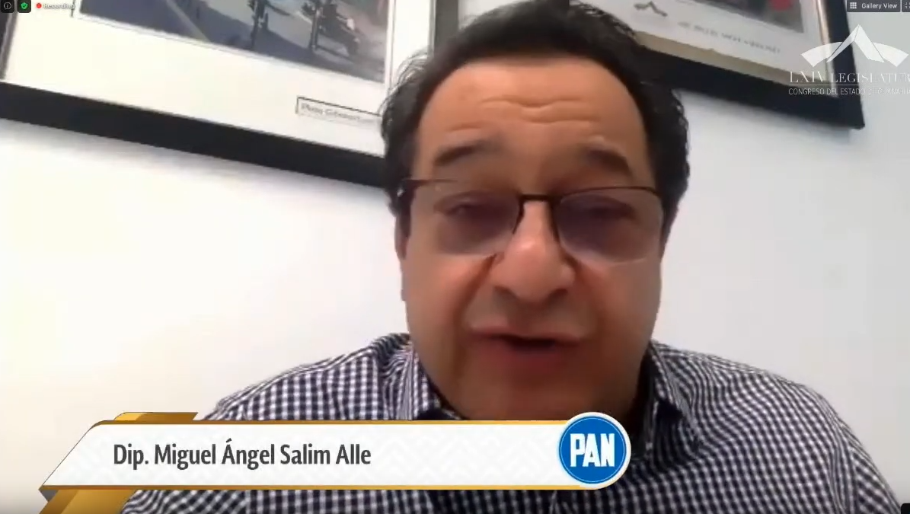
C. Dip. Miguel Ángel Salim Alle: Gracias presidenta. ¡Muy breve!, únicamente comentarle a la diputada Magdalena Rosales que todas las virtudes que mencionó del Doctor López Gatell que es Consejero de la OMC, que es Consejero del Consejo de Salud de este país y algunas otras atribuciones, quiero decirle que eso no es suficiente para ser un buen funcionario; eso no significa que sea garantía, no es ninguna garantía tener esas credenciales. Es cuánto presidenta, muchas gracias.

-La C. Presidenta: Muchas gracias, diputado Miguel Salim.

Adelante diputado José Huerta Aboytes, tiene hasta cinco minutos.

EL DIPUTADO JOSÉ HUERTA ABOYTES PARTICIPA PARA RECTIFICAR HECHOS A LA DIPUTADA MARÍA MAGDALENA ROSALES CRUZ.

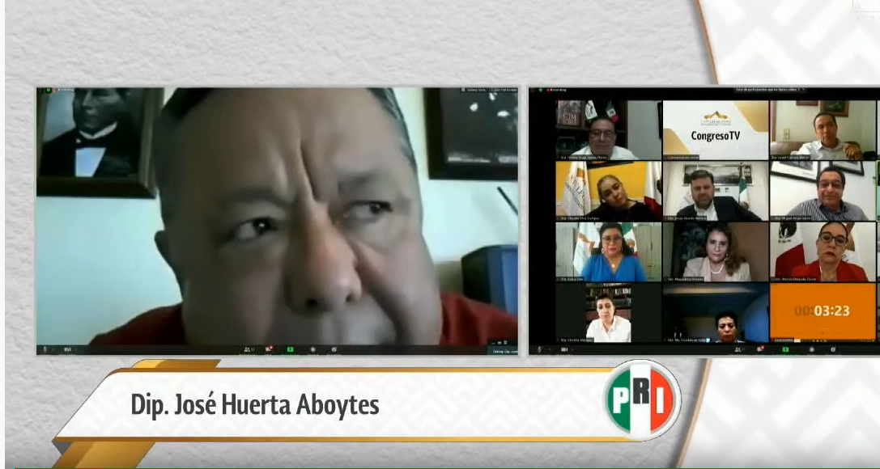
C. Dip. José Huerta Aboytes: Con su permiso presidenta.

Solamente quiero subrayar que, con la más honestidad intelectual, hice mi intervención sin ninguna pretensión perversa. La sociedad está cansada de tantas contradicciones y de tantas mentiras de un tema que, lamentablemente, tiene como saldo más de 54,000 muertos y que no vemos políticas públicas claras, definidas desde un principio, ni ahorita, para enfrentar esta gran contingencia. Solamente fundamento la razón de mi dicho y mi discurso y los ofrezco como prueba y sustento de mi parte, las propias declaraciones del Doctor Hugo López Gatell y, concretamente, las del 18 de julio y todas las contradicciones que él ha manifestado; no son manifestaciones ni mías, del pueblo ni de nadie, ¡ahí están escritas!, y él dijo que los muertos acumulados y lo dijo el 18 de julio y yo lo referí en mi intervención, que han sido provocados por el veneno embotellado de los de la Coca Cola, ¡bueno!, pues eso lo dijo él y si en eso sustenta la causa sustancial de este problema, pues que grave es, es una vil mentira. Es es cuánto.

-La C. Presidenta: Muchas gracias, diputado José Huerta Aboytes.

Diputado Israel Cabrera Barrón, adelante, tiene el uso de la voz hasta por cinco minutos.

EL DIPUTADO ISRAEL CABRERA BARRÓN INTERVIENE PARA RECTIFICAR HECHOS EN EL TEMA QUE SE DISCUTE.

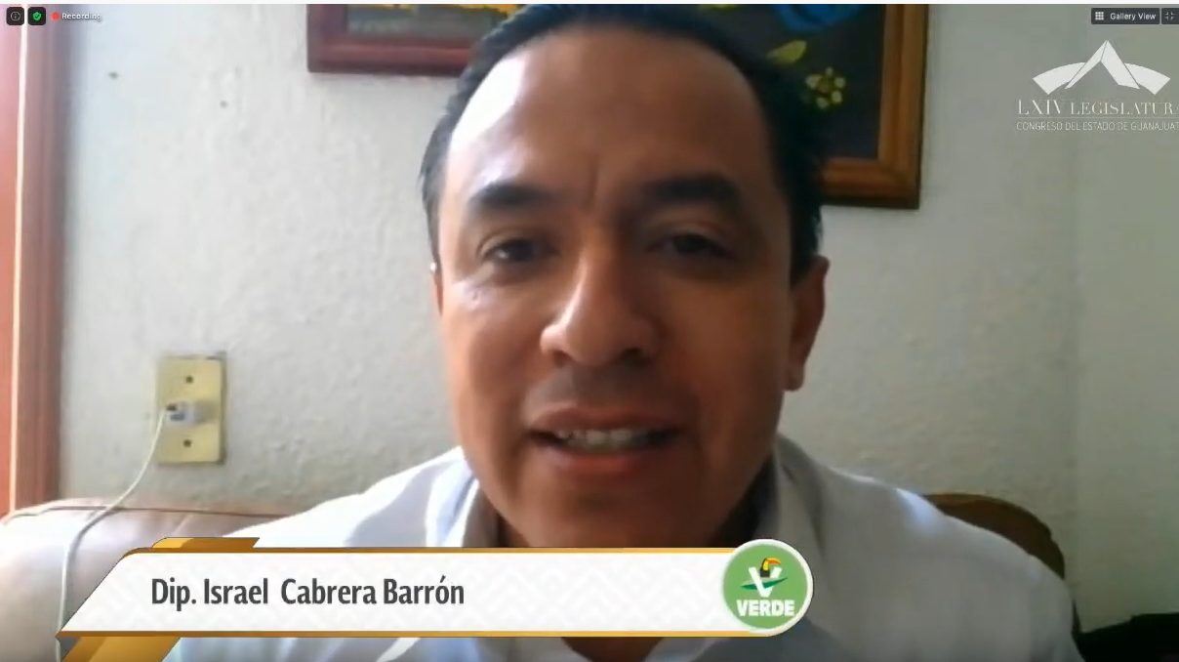
C. Dip. Israel Cabrera Barrón: Sí, muchas gracias.

Decía la diputada Magdalena Rosales que una situación que se está generando son enfermedades crónico degenerativas, y hacía referencia acerca de que México es el segundo país, a nivel mundial, en obesidad y trayendo ahorita las palabras del diputado José Huerta y para tratar de ejemplificar lo que quiero decir, ¿el refresco que consume una persona le va a generar obesidad y enfermedades crónico generativas?; porque eso es lo que yo entendí que afirmó la diputada Magdalena Rosales y si es cierto, entonces, por lo menos, su servidor es obeso y es una persona que tiene enfermedades crónico generativas porque, en lo particular, consumo 2 litros diarios de este refresco que no le quiero hacer publicidad y, por lo tanto, entonces mi predisposición genética no tiene nada que ver; ahora podría ser el caso de su servidor que consuma 500 gramos, es más 900 gramos de azúcar diario en chocolates y en diferentes productos; por lo tanto, de acuerdo a lo que entendí que dijo la diputada Magdalena Rosales yo soy diabético o tendría que ser diabético; sin embargo, hay un tema que se llama predisposición genética y hay personas y perdón que traiga a colación este ejemplo y existe y está documentado en la medicina, como mi padre que tiene 86 años y consume chocolates como loco y no es diabético, yo les puedo asegurar que hay unas zona de predisposición genética para ciertos factores de algunas enfermedades; lo que trato de decir es que no es verdad que estos productos en sí sean quienes están causando las enfermedades a las que hacen referencia; por lo tanto, el tema es, cuál es la predisposición genética de los mexicanos para tener este tipo de enfermedades, qué factor desempeña para la obesidad la actividad física que desarrolla el individuo más allá de la alimentación, perdón que me vuelva a sacar como ejemplo, pero, la mayoría de las personas dicen que una ingesta calórica adecuada para mantener un peso adecuado es entre 2,500 y 3,000 calorías diarias; en lo particular puedo llegar a consumir 5,000 calorías en un día, es más, puedo llegar a consumir hasta 5,500 calorías demostrado, certificado y comprobado; y le puedo decir que muchas de esas calorías son de azúcar y a las pruebas me remito porque cada enero de cada año me hago una revisión médica y no tengo ningún factor que desencadene a una enfermedad crónico degenerativa como a la que hacen referencia. Yo estoy convencido que hemos satanizado los alimentos con azúcares, nuestra cultura mexicana se ha basado durante miles de años del consumo del azúcar natural de la caña de azúcar, muchos dulces típicos mexicanos están hechos a base de caña de azúcar y de azúcar natural y de otros productos; los niños por su propio desarrollo, consumen y absorben más rápidamente las calorías obtenidas de los azúcares, así está diseñado su sistema y su organismo, pero creo que decir que un refresco va a generar por el solo hecho de consumirlo, las enfermedades crónico generativas a las que hacen la referencia, creo que se está cometiendo un error de apreciación. Es todo señora presidenta.

C. Dip. María Magdalena Rosales Cruz: Para rectificación de hechos.

-La C. Presidenta: Disculpe, ¿qué hechos quiere rectificar?

C. Dip. María Magdalena Rosales Cruz: Sí, Sobre las causas de las enfermedades metabólicas sobre la diabetes.

-La C. Presidenta: Muy bien diputada tiene hasta 5 minutos para hacer su exposición.

INTERVENCIÓN DE LA DIPUTADA MARÍA MAGDALENA ROSALES CRUZ, RECTIFICANDO HECHOS SOBRE LAS CAUSAS DE LAS ENFERMEDADES METABÓLICAS SOBRE LA DIABETES.
C. Dip. María Magdalena Rosales Cruz: ¡Miren!, yo no hiciera rectificación de hechos si no fuera importante para la información sobre las causas de las enfermedades metabólicas porque podemos causar una confusión más.

Sin duda, el factor genético es importantísimo sí, lo hereditario es importantísimo; lo que traemos en nuestros cromosomas es fundamental para la manifestación de enfermedades pero, sumado al factor genético, está el cotidiano vivir y el cotidiano comer; yo felicito al diputado Israel Cabrera que tenga una genética tan buena que no le haya provocado a su familia ninguna enfermedad por comer un nivel calórico tan alto pero, ¡bueno! ese es un caso; pero en los casos, en los estudios, de la diabetes además de la genética, está la manera de comer y si comemos demasiadas azúcares; inclusive, ¡fíjense!, que en la infancia la competencia en una hormona de crecimiento con el nivel de azúcar evita que los niños puedan tener mayor altura, hay una competencia entre la química en nuestro organismo pero ¡bueno!, si estamos hablando de la diabetes y decimos que ocupamos el primer lugar en obesidad infantil es porque nuestros niños, a partir de la publicidad, consumen una cantidad importante de dieta calórica y que esto aumenta su posibilidad de ser obesos y, al ser obesos, tienen mayor posibilidad de ser diabéticos, no todos, afortunadamente la diversidad humana hace que, a pesar de todo, los niños que no comen y que tienen una gran desnutrición sean, si tienen las posibilidades, genios y con una capacidad mental tremenda; nos dice la mayor parte de la literatura que se requiere una buena nutrición para una buena asimilación del conocimiento; en la diabetes es lo mismo, si consumimos grandes cantidades de carbohidratos y azúcares, tendremos más probabilidad de ser obesos y ser diabético y, por lo tanto, el COVID es un virus oportunista que se desarrolla, de mayor manera, en los enfermos crónicos degenerativos e incluye a esta enfermedad que es la obesidad o la obesidad mórbida que tenemos muchos casos, ¡qué bueno que haya gente que en su genética le permita metabolizar bien todas las azúcares que consume y no tener obesidad ni tener enfermedades. Es cuánto.

-La Secretaría: Señora presidenta, me permito informarle que se han agotado los asuntos listados en el orden del día.

-La C. Presidenta: Permítame diputado Hugo Varela, el diputado Israel Cabrera Barrón está solicitando rectificación de hechos.

¿Qué hechos desea rectificar diputado?

C. Dip. Israel Cabrera Barrón: En referencia a la felicitación que hace la diputada sobre la genética en mi familia.

-La C. Presidenta: Adelante diputado, hasta por cinco minutos.

RECTIFICANDO HECHOS EN EL TEMA, INTERVIENE EL DIPUTADO ISRAEL CABRERA BARRÓN.
C. Dip. Israel Cabrera Barrón: Precisamente creo que logré mi objetivo y creo que logré llegar al punto donde estamos perdiendo y donde creo que existe la discusión o la confusión en el debate local y nacional; la diputada Magdalena dice que felicita a mi familia y me felicita en lo personal por tener una genética donde me permite consumir y en referencia a lo que decía el diputado José Huerta, este refresco que -hasta cierto punto- lo han satanizado demasiado; y, entonces es precisamente al punto donde quiero llegar, ¿qué no sería necesario y conveniente que cada familia y cada individuo decidiera, por su propia voluntad y por su propio juicio, consumir o no consumir estas calorías, este consumo calórico? y que no sea el gobierno y el estado quien determine si esto lo deben de consumir o no lo deben consumir; o sea, cada individuo deberá decidir, bajo su propia genética, conocimiento, responsabilidad, creencia o convicción, si consume chocolates, consume refrescos o no consume; porque la propia genética determinará cuáles son las condiciones o consecuencias que se puedan generar, sumado a los hábitos, usos y costumbres que tenga ese individuo en su vida diaria; esa es exactamente la corrección del hecho y la situación en la que yo creo que en este momento es en donde tenemos esa confusión, cada quien que sea libre de consumir y no consumir, de acuerdo a las condiciones que cada individuo considere convenientes y necesarias. Es cuanto señora presidenta.

-La Secretaría: Señora presidenta, me permito informarle que se han agotado los asuntos listados en el orden del día. Asimismo, le informo que la asistencia la presente sesión fue de 11 diputadas y diputados.

[] CLAUSURA
DE LA SESIÓN

-La C. Presidenta: En virtud de que el quórum de asistencia a la presente sesión se ha mantenido hasta el momento, no procede instruir a un nuevo pase de lista.

Se levanta la sesión siendo las trece horas con seis minutos y se comunica a las diputadas y a los diputados que se les citará, para la siguiente, por conducto de la Secretaría General.

Junta de Gobierno y
Coordinación Política

Dip. J. Jesús Oviedo Herrera
Dip. María Magdalena Rosales Cruz
Dip. José Huerta Aboytes
Dip. Isidoro Bazaldúa Lugo
Dip. Vanesa Sánchez Cordero
Dip. María de Jesús Eunices Reveles Conejo
Dip. Juan Elías Chávez
Dip. Jaime Hernández Centeno

Secretario General del
H. Congreso del Estado
Lic. José Ricardo Narváez Martínez

El Director del Diario de los Debates y
Archivo General
Lic. Alberto Macías Páez

Transcripción y Corrección de Estilo
L.A.P. Martina Trejo López
*
Responsable de grabación
Ismael Palafox Guerrero

[] Artículo 151 de la Ley Orgánica del Poder Legislativo. » Lo acontecido en las sesiones a las que se refiere este Capítulo, será consignado en un medio de difusión oficial denominado Diario de los Debates, en el que se publicará la fecha y lugar donde se verifiquen, el sumario, nombre de quien presida, copia fiel del acta de la sesión anterior, la trascripción de la versión en audio de las discusiones en el orden que se desarrollen e inserción de todos los asuntos con que se dé cuenta, lo anterior en un plazo de veinticuatro horas posteriores a la sesión. No se publicarán las discusiones y documentos relacionados con las sesiones privadas cuando se esté en los supuestos del artículo 73 de la Ley de Transparencia y Acceso a la Información Pública para el Estado de Guanajuato. Lo anterior se aplicará en lo conducente a las Comisiones Legislativas. «
[] Para efecto del Diario de los Debates, el acta de plasma en su integridad.
Las comunicaciones y correspondencia a que se hace referencia en este punto del orden del día, pueden consultarse en el siguiente vínculo: https://congresogto.s3.amazonaws.com/uploads/orden_archivo/archivo/18661/03_Extracto_13_agosto_2020_v2.pdf
Norma Profesional de Auditoría del Sistema Nacional de Fiscalización número 1, Líneas básicas de fiscalización en México.
[] Duración: 1 hora con 24 minutos, 56 segundos.

